

Схема размещения
рекламных конструкций на
территории
Ленского района Республики Саха (Якутия)

СОДЕРЖАНИЕ

1 | ПОЯСНИТЕЛЬНАЯ ЗАПИСКА……………………………………... | 3
2 | УСЛОВНЫЕ ОБОЗНАЧЕНИЯ………………………………………. | 6
3 | АЛЬБОМ КОНСТРУКТИВНЫХ РЕШЕНИЙ РЕКЛАМНЫХ КОНСТРУКЦИЙ УСТАНОВЛЕННЫХ НА ТЕРРИТОРИИ ЛЕНСКОГО РАЙОНА………………………………………………... | 7
4 | РЕЕСТР РЕКЛАМНЫХ КОНСТРУКЦИЙ, УСТАНОВЛЕННЫХ НА ТЕРРИТОРИИ ЛЕНСКОГО РАЙОНА………………………….. | 16
5 | СХЕМА-КАРТА РАЗМЕЩЕНИЯ РЕКЛАМНЫХ КОНСТРУКЦИЙ. М 1:1000………………………………………….. | 20

1. ПОЯСНИТЕЛЬНАЯ ЗАПИСКА
к схеме размещения рекламных конструкций города Ленска МО «Ленский район»

Схема размещения рекламных конструкций на территории города Ленска МО «Ленский район» сформирована с учетом положений следующих нормативных документов:
1. Федеральный закон от 13.03.2006 № 38-ФЗ «О рекламе» и с учетом изменений, внесенных от 1 мая 2019 г.
2. Федеральный закон от 27.12.2002 № 184-ФЗ «О техническом регулировании»;
3. Постановление Госстандарта России от 30.01.2004 № 4;
4. ГОСТ Р 52044-2003 «Наружная реклама на автомобильных дорогах и территориях города и сельских поселений»
Данная схема размещения рекламных конструкций содержит:
1. Пояснительную записку;
2. Условные обозначения
3. Альбом конструктивных решений рекламных конструкций установленных на территории города Ленска:
- односторонние щитовые рекламные конструкции «Билборд», размером 2,5х3м;
- двухсторонние щитовые рекламные конструкции «Билборд», размером 4х2м.;
- двухсторонние щитовые рекламные конструкции «Билборд», размером 6х3м.;
- двухсторонние щитовые рекламные конструкции «Билборд», размером 2,5х3м.;
- двухсторонние щитовые рекламные конструкции «Билборд», размером 2,6х3,2м.;
- двухсторонняя щитовая рекламная конструкция «Билборд», размером 4,5х2,0м.;
-двухсторонняя щитовая рекламная конструкция «Билборд» размером 3х5м ;
-трёхсторонняя щитовая рекламная конструкция «Билборд» размером 3х4м ;
-трёхсторонняя щитовая рекламная конструкция «Билборд» размером 2х3,5м ;
4. Реестр рекламных конструкций.
Реестр включает в себя:
- № щита на схеме;
- место расположения рекламной конструкции;
- тип конструкции, размер;
5. Схема-карта с размещением рекламных конструкций с обозначением улиц, расстояния до дорожных знаков, края дорожного полотна, по отношению к рекламной конструкции, привязкой к близ находящимся объектам, в том числе в геодезических координатах.
(К настоящему документу прилагается электронная версия схемы в Autodesk AutoCAD 2016)
К схеме прилагаются:
- техническая характеристика рекламной конструкции;
- порядковый номер рекламной конструкции с обозначением места расположения;
- план размещения рекламных конструкций М 1:1000 с обозначением № щита с геодезическими привязками.
Схема размещения рекламных конструкций соответствует требованиям ГОСТ Р 52044-2003 «Наружная реклама на автомобильных дорогах и территориях города и сельских поселений».
На территории города Ленска установлены:
- односторонние щитовые рекламные конструкции «Билборд», размером 2,5х3м.(2 шт.);
- двухсторонние щитовые рекламные конструкции «Билборд», 2,6 х 3,2 м (1 шт);
- двухсторонние щитовые рекламные конструкции «Билборд», размером 4х2м.(2 шт.);
- двухсторонние щитовые рекламные конструкции «Билборд», размером 6х3м.(5 шт.);
- двухсторонние щитовые рекламные конструкции «Билборд», размером 2,5х3м.(4 шт.);
- двухсторонняя щитовая рекламная конструкция «Билборд», размером 4,5х2,0м.(1 шт.);
-двухсторонняя щитовая рекламная конструкция «Билборд» размером 3х5м (1 шт);
-трёхсторонняя щитовая рекламная конструкция «Билборд» размером 3х4м (1 шт);
-трёхсторонняя щитовая рекламная конструкция «Билборд» размером 2х3,5м (1 шт);
установлены на удалении от дорожного полотна, дорожных знаков, светофоров, жилых и не жилых объектов в пределах действующих норм, в связи с чем, не влияют на безопасность дорожного движения и размещаются с учетом нормативного отступа от инженерных сетей и коммуникаций. Все рекламные конструкции соответствуют градостроительным нормам и правилам, требованиям безопасности, техническим требованиям ГОСТ 52044-2003 «Наружная реклама на автомобильных дорогах и территории города и сельских поселений» и нормам пожарной безопасности.
Настоящая Схема основана на принципах:
- унификации дизайна и мест стабильного размещения рекламных конструкций;
- комплексного размещения рекламных конструкций в городской среде;
- сохранения и обогащения архитектурного облика города.
Настоящая Схема распространяется на рекламные конструкции, расположенные на земельных участках не зависимо от формы собственности.
Настоящая Схема устанавливает обязательные для применения и исполнения требования к объектам и субъектам визуально-рекламного регулирования, указанным в настоящей Схеме. Содержащиеся в настоящей Схеме обязательные требования к объектам и субъектам визуально- рекламного регулирования являются исчерпывающими, имеют прямое действие на всей территории города Ленска и могут быть изменены только путем, внесения изменений и дополнений, в настоящую Схему.
На основании Федеральный закон от 13 марта 2006 г. N 38-ФЗ "О рекламе", установка и эксплуатация рекламных конструкций допускаются при наличии разрешения на установку и эксплуатацию рекламной конструкции, выдаваемого на основании заявления собственника или иного законного владельца соответствующего недвижимого имущества либо владельца рекламной конструкции органом местного самоуправления муниципального района или органом местного самоуправления города, на территориях которых предполагается осуществлять установку и эксплуатацию рекламной конструкции. Указанное заявление подается заявителем в письменной форме или в форме электронного документа с использованием федеральной государственной информационной системы "Единый портал государственных и муниципальных услуг (функций)"
Лицо, которому выдано разрешение на установку и эксплуатацию рекламной конструкции, обязано уведомлять орган местного самоуправления, выдавший такое разрешение, обо всех фактах возникновения у третьих лиц прав в отношении этой рекламной конструкции (сдача рекламной конструкции в аренду, внесение рекламной конструкции в качестве вклада по договору простого товарищества, заключение договора доверительного управления, иные факты).
Установка и эксплуатация рекламной конструкции без разрешения, срок действия которого не истек, не допускаются. В случае установки и (или) эксплуатации рекламной конструкции без разрешения, срок действия которого не истек, она подлежит демонтажу на основании предписания органа местного самоуправления муниципального района или органа местного самоуправления городского округа, на территориях которых установлена рекламная конструкция.
Разрешение выдается органом местного самоуправления муниципального района или органом местного самоуправления городского округа на каждую рекламную конструкцию на срок действия договора на установку и эксплуатацию рекламной конструкции. В случае, если владелец рекламной конструкции является собственником недвижимого имущества, к которому присоединяется рекламная конструкция, разрешение выдается на срок, указанный в заявлении, при условии соответствия указанного срока предельным срокам, которые установлены субъектом Российской Федерации и на которые могут заключаться договоры на установку и эксплуатацию рекламных конструкций, а разрешение в отношении временной рекламной конструкции - на срок, указанный в заявлении, но не более чем на двенадцать месяцев. В разрешении указываются владелец рекламной конструкции, собственник земельного участка, здания или иного недвижимого имущества, к которому присоединена рекламная конструкция, тип рекламной конструкции, площадь ее информационного поля, место установки рекламной конструкции, срок действия разрешения, орган, выдавший разрешение, номер и дата его выдачи, иные сведения. Разрешение является действующим до истечения указанного в нем срока действия либо до его аннулирования или признания недействительным. Для целей настоящей статьи под временными рекламными конструкциями понимаются рекламные конструкции, срок размещения которых обусловлен их функциональным назначением и местом установки (строительные сетки, ограждения строительных площадок, мест торговли и подобных мест, аналогичные технические средства) и составляет не более чем двенадцать месяцев.

2. УСЛОВНЫЕ ОБОЗНАЧЕНИЯ:
 | Двухсторонняя, односторонняя щитовая рекламная конструкция (билборд)
 | Трёхсторонняя щитовая рекламная конструкция (билборд)
1 | Номер рекламной конструкции согласно реестру рекламных  конструкций
 | Дорожный знак
5КЖ | Здания
 | Светофор
 | Место под установку рекламной конструкции

3. АЛЬБОМ КОНСТРУКТИВНЫХ РЕШЕНИЙ РЕКЛАМНЫХ КОНСТРУКЦИЙ УСТАНОВЛЕННЫХ НА ТЕРРИТОРИИ ЛЕНСКОГО РАЙОНА

Двухсторонняя рекламная конструкция, размером 4,0 х 2,0м
Тип – стационарный щит «Билборд»
Размер одного информационного поля: 4000х2000 м
Общая площадь информационного поля одного щита: 16м2
Количество рекламных поверхностей: две
Количество стоек: две
Опорная конструкция: установлена на железобетонном фундаменте. Выполнена из металлических труб.

Двухсторонняя рекламная конструкция, размером 6,0 х 3,0м
Тип – стационарный щит «Билборд»
Размер одного информационного поля: 6000х3000 м
Общая площадь информационного поля одного щита: 36м2
Количество рекламных поверхностей: две
Количество стоек: одна
Опорная конструкция: установлена на железобетонном фундаменте с заглублением в землю. Выполнена из металлической трубы.

Двухсторонняя рекламная конструкция, размером 3,0 х 2,5м
Тип – стационарный щит «Билборд»
Размер одного информационного поля: 3000х2500 м
Общая площадь информационного поля одного щита: 15м2
Количество рекламных поверхностей: две
Количество стоек: две
Опорная конструкция: установлена на железобетонном фундаменте. Выполнена из металлических труб.

Односторонняя рекламная конструкция, размером 3,0 х 2,5м
Тип – стационарный щит «Билборд»
Размер одного информационного поля: 3000х2500 м
Общая площадь информационного поля одного щита: 7,5м2
Количество рекламных поверхностей: две
Количество стоек: две
Опорная конструкция: установлена на железобетонном фундаменте. Выполнена из металлических труб.

Двухсторонняя рекламная конструкция, размером 4,2 х 2,2м
Тип – стационарный щит «Билборд»
Размер одного информационного поля: 4200х2200 м
Общая площадь информационного поля одного щита: 18,48м2
Количество рекламных поверхностей: две
Количество стоек: две
Опорная конструкция: установлена на железобетонном фундаменте. Выполнена из металлических труб.

Двухсторонняя рекламная конструкция, размером 4,5 х 2,0 м
Тип – стационарный щит «Билборд»
Размер одного информационного поля: 4500х2000 м
Общая площадь информационного поля одного щита: 18м2
Количество рекламных поверхностей: две
Количество стоек: две
Опорная конструкция: установлена на железобетонном фундаменте. Выполнена из металлических труб.

Двухсторонняя рекламная конструкция, размером 3,0 х 5,0 м
Тип – стационарный щит «Билборд»
Размер информационного поля: 3000х5000 м
Общая площадь информационного поля одного щита: 15м2
Количество рекламных поверхностей: две
Количество стоек: две
Опорная конструкция: установлена на железобетонном фундаменте. Выполнена из металлических труб.
Двухсторонняя рекламная конструкция, размером 2,6 х 3,2 м
Тип – стационарный щит «Билборд»
Размер информационного поля: 2600х3200 м
Общая площадь информационного поля одного щита: 8,32м2
Количество рекламных поверхностей: две
Количество стоек: две
Опорная конструкция: установлена на железобетонном фундаменте. Выполнена из металлических труб.

Трёхсторонняя рекламная конструкция, размером 4,0 х 3,0 м
Тип – стационарный щит «Билборд»
Размер информационного поля: 4000х3000 м
Общая площадь информационного поля одного щита: 36м2
Количество рекламных поверхностей: три
Количество стоек: три
Опорная конструкция: установлена на железобетонном фундаменте. Выполнена из металлических труб.

4. РЕЕСТР РЕКЛАМНЫХ КОНСТРУКЦИЙ, УСТАНОВЛЕННЫХ НА ТЕРРИТОРИИ ЛЕНСКОГО РАЙОНА
Щитовые рекламные конструкции («Билборд»)
Согласовано Управлением архитектуры и  градостроительства при Главе РС (Я)  №28/2075 от 01.07.2022 | Утверждено  Постановлением  главы МО «Ленский район»  №01-03-394/2 от 01.07.2022
№  на  схеме | Месторасположение  рекламной конструкции | координаты |  | Тип конструкции, размеры
№  на  схеме | Месторасположение  рекламной конструкции | (Х) | (Y) | Тип конструкции, размеры
1 | г. Ленск, ул. Ленина, д. 71 | 849807.65 | 567954.76 | двухсторонняя рекламная конструкция с размером информационного поля 2,6*3,2 м
2 | г. Ленск, ул. Набережная, в 27 метрах от бульвара Ягнышева | 845055.44 | 549774.20 | двухсторонняя рекламная конструкция с размером информационного поля 6,0*3,0 м
3 | г. Ленск, район МЖД ул. Первомайская, д.28 | 845957.42 | 549983.20 | двухсторонняя рекламная конструкция с размером информационного поля 4,0*2,0 м
4 | г. Ленск, район МЖД по ул. Ленина, д.66 | 845332.99 | 550079.38 | двухсторонняя рекламная конструкция с размером информационного поля 6,0*3,0м
5 | г. Ленск, район МЖД по ул. Дзержинского, д.11 | 845724.30 | 550129.55 | двухсторонняя рекламная конструкция с размером информационного поля 2,5*3,0 м
6 | г. Ленск, район МЖД по ул. Первомайская, д.10 | 845462.62 | 550149.05 | односторонняя рекламная конструкция с размером информационного поля 2,5*3,0 м
7 | г. Ленск, район МЖД по ул. Ленина, д.73 | 845407.45 | 550222.91 | двухсторонняя рекламная конструкция с размером информационного поля 4,5*2,0 м
8 | г. Ленск, ул. Ленина  напротив УПФР | 845396.65 | 550270.99 | двухсторонняя рекламная конструкция с размером информационного поля 4,0*2,0 м
9 | г. Ленск, район МЖД по ул. Пролетарская, д.28 | 846278.96 | 550338.62 | двухсторонняя рекламная конструкция с размером информационного поля 2,5*3,0 м
10 | г. Ленск, ул. Орджоникидзе д.11, перекресток ул. Орджоникидзе-Пролетарская | 846068.43 | 550429.68 | односторонняя рекламная конструкция с размером информационного поля 2,5*3,0 м
11 | г. Ленск, ул. Заозерная, район магазина «Колесо» | 846715.52 | 550421.99 | двухсторонняя рекламная конструкция с размером информационного поля 6,0*3,0 м
12 | г. Ленск, перекресток ул. Нюйская - ул. Заозерная | 846734.40 | 550533.13 | трёхсторонняя рекламная конструкция с размером информационного поля 3,0*4,0 м
13 | г. Ленск, ул. Нюйская,  район учебного полигона | 847857.51 | 550407.38 | двухсторонняя рекламная конструкция с размером информационного поля 6,0*3,0 м
14 | г. Ленск, ул. Объездная, д. 5А | 851916.13 | 569364.48 | двухсторонняя рекламная конструкция с размером информационного поля 3,0*5,0м
15 | Ленский район, 3-й километр трассы Ленск-Мирный | 849611.45 | 549985.68 | двухсторонняя рекламная конструкция с размером информационного поля 6,0*3,0 м
16 | Ленский район, 3-й километр трассы Ленск-Мирный | 849709.40 | 549990.10 | двухсторонняя рекламная конструкция с размером информационного поля 6,0*3,0 м
17 | г. Ленск, ул. Каландарашвили, район стадиона «Алмаз» | 845008.97 | 548404.45 | двухсторонняя рекламная конструкция с размером информационного поля 4,0*3,0 м
18 | г. Ленск, ул. Чапаева, напротив ГПКиО | 845836.78 | 549530.99 | двухсторонняя рекламная конструкция с размером информационного поля 4,0*2,0 м
19 | г. Ленск, район МЖД по ул. Первомайская, д. 11 | 845650.18 | 550053.03 | двухсторонняя рекламная конструкция с размером информационного поля 4,0*2,0м
20 | г. Ленск, ул. Победы, напротив гипермаркета «Лиана» | 845808.43 | 550937.10 | двухсторонняя рекламная конструкция с размером информационного поля 4,0*2,0 м
21 | г. Ленск, ул. Победы,  район магазина «Меркурий» | 845855.24 | 551077.41 | двухсторонняя рекламная конструкция с размером информационного поля 4,0*2,0 м
22 | г. Ленск, ул. Победы, напротив Гормолзавода | 846126.68 | 551810.15 | двухсторонняя рекламная конструкция с размером информационного поля 4,0*2,0 м
23 | г. Ленск, ул. Объездная, район «Ленского лесничества» противоположная сторона | 847520.32 | 551735.77 | двухсторонняя рекламная конструкция с размером информационного поля 3,0*6,0 м
24 | г. Ленск, ул. Победы, д. 70/3, перекресток с 2-м пер. Победы | 846381.50 | 552622.33 | двухсторонняя рекламная конструкция с размером информационного поля 3,0*6,0 м
25 | г. Ленск, ул. Объездная, перекресток улиц Объездная-Добровольского (район «Декор») | 846830.16 | 553159.41 | двухсторонняя рекламная конструкция с размером информационного поля 3,0*6,0 м
26 | г. Ленск, район Налоговой инспекции №2 по ул. Ленина, 56 | 849571.82 | 567364.45 | двухсторонняя рекламная конструкция с размером информационного поля 4,2*2,2 м
27 | г. Ленск, ул. Объездная, 120 м на юг от перекрестка с ул. Юбилейная | 847057.49 | 553338.51 | двухсторонняя рекламная конструкция с размером информационного поля 3,0*6,0 м
28 | г. Ленск, ул. Нюйская, район дома №124 | 851211.76 | 568374.62 | односторонняя рекламная конструкция с размером информационного поля 2,0*4,0 м
29 | г. Ленск, ул. Набережная, район дома №61 | 849291.16 | 566971.79 | односторонняя рекламная конструкция с размером информационного поля 2,0*4,0 м
30 | г. Ленск, ул. Объездная | 851386.15 | 571014.57 | двухсторонняя рекламная конструкция с размером информационного поля 3,0*6,0 м
31 | г. Ленск, ул. Пролетарская, д. 26/5, на территории Пищепром, магазин «Надежда» | 850753.72 | 568374.03 | Шесть двухсторонних рекламных конструкций с размером информационного поля 2,1*4,2м
32 | г. Ленск, ул. Победы, напротив мкр. "Алроса", территория АО «Стройтрансгаз» | 850873.20 | 272165.97 | односторонняя рекламная конструкция с размером информационного поля 4,0*6,0 м
33 | г. Ленск, ул. Нюйская, Район ГИБДД | 852139.80 | 568270.76 | двухсторонняя рекламная конструкция с размером информационного поля 2,2*4,2м
34 | г. Ленск, перекресток ул. Чапаева - Каландарашвили | 849732.54 | 566093.64 | трёхсторонняя рекламная конструкция с размером информационного поля 3,0*4,0 м
35 | г. Ленск, ул. Пролетарская, д. 11, ТЦ «Драгоценности Якутии» | 850213.68 | 568349.64 | трёхсторонняя рекламная конструкция с размером информационного поля 2,0*3,5м
36 | г. Ленск, ул. Каландарашвили, напротив СОШ №1 | 849552.99 | 566154.04 | двухсторонняя рекламная конструкция с размером информационного поля 2,0*4,0 м
37 | г. Ленск, ул. Чапаева в 19 метрах от перекрестка с ул. Таёжной | 845887.49 | 549671.63 | двухсторонняя рекламная конструкция с размером информационного поля 2,5*3,0 м
38 | РС(Я), Ленский район, 3-й километр трассы Ленск-Мирный (гора Шаман) | 849707,10 | 549956,70 | двухсторонняя рекламная конструкция с размером информационного поля 3,0м*6,0 м
39 | РС(Я), Ленский район, г. Ленск, напротив Аэровокзала | 846133,55 | 545343,62 | односторонняя рекламная конструкция с размером информационного поля 3,0м*6,0 м
40 | РС(Я), Ленский район, г. Ленск, перекресток улиц Заозерная-Нюйская | 550585,8507 | 846714,1562 | двухсторонняя рекламная конструкция с размером информационного поля 2,5м*3,0 м
41 | РС(Я), Ленский район, г. Ленск, поворот с ул. Объездная на ул. Нюйская (в районе ГИБДД) | 550534,6172 | 847636,4234 | односторонняя рекламная конструкция с размером информационного поля 2,5м*3,0 м

5. СХЕМА-КАРТА РАЗМЕЩЕНИЯ РЕКЛАМНЫХ КОНСТРУКЦИЙ.

№1 г. Ленск, ул. Ленина, д. 71

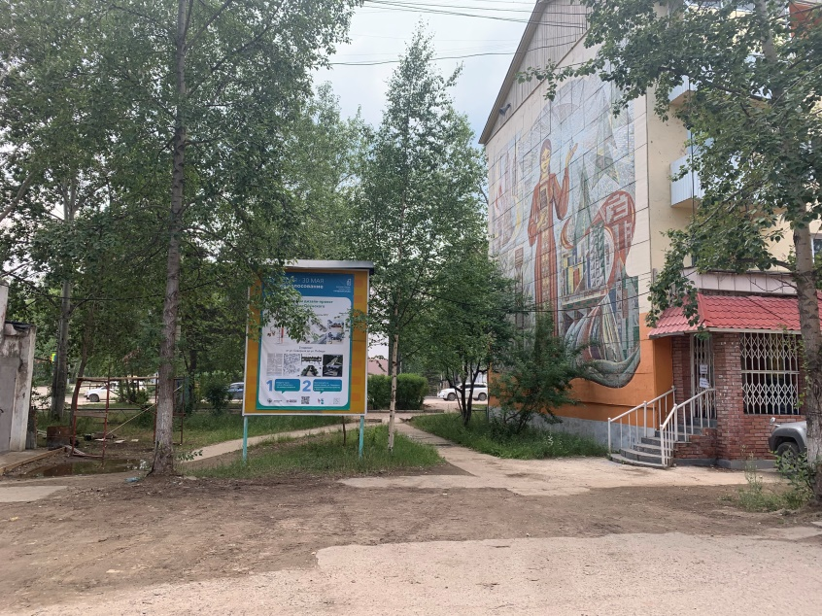

№2 г. Ленск, ул. Набережная, в 27 метрах от бульвара Ягнышева
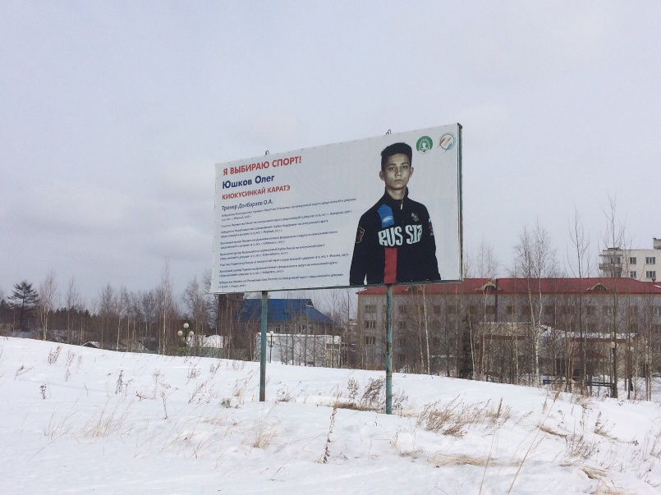

№3 г. Ленск, район МЖД ул. Первомайская, д. 28

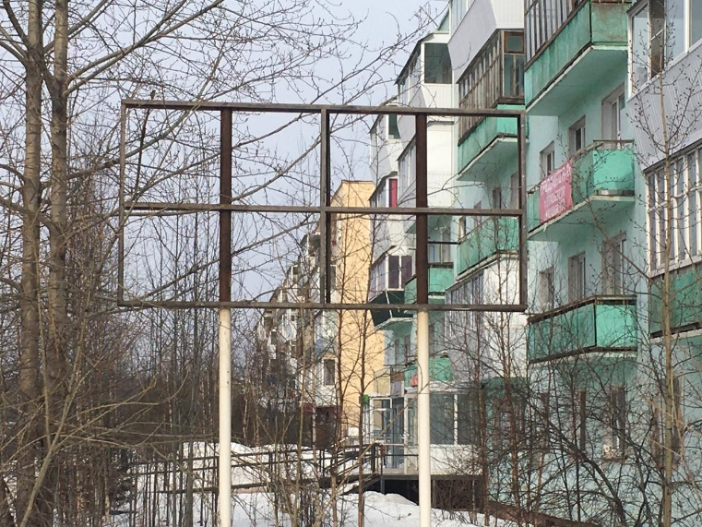

№4 г. Ленск, район МЖД ул. Ленина, д.66
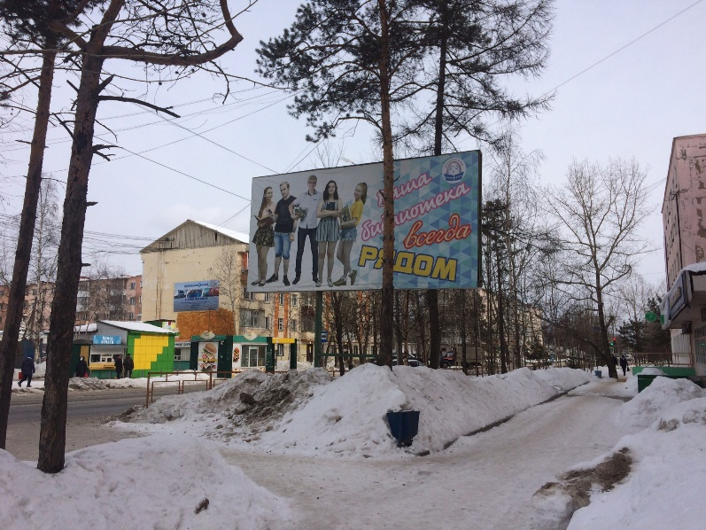

№5 г. Ленск, район МЖД ул. Дзержинского, д.11
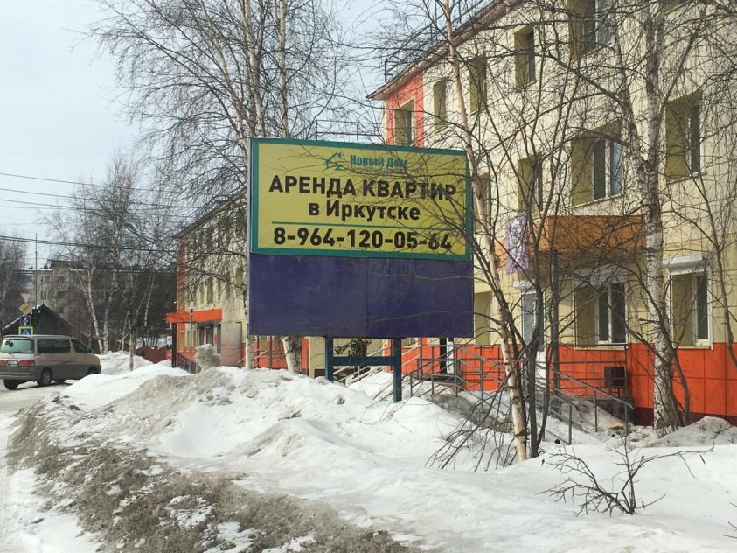

№6 г. Ленск, район МЖД ул. Первомайская, д.10
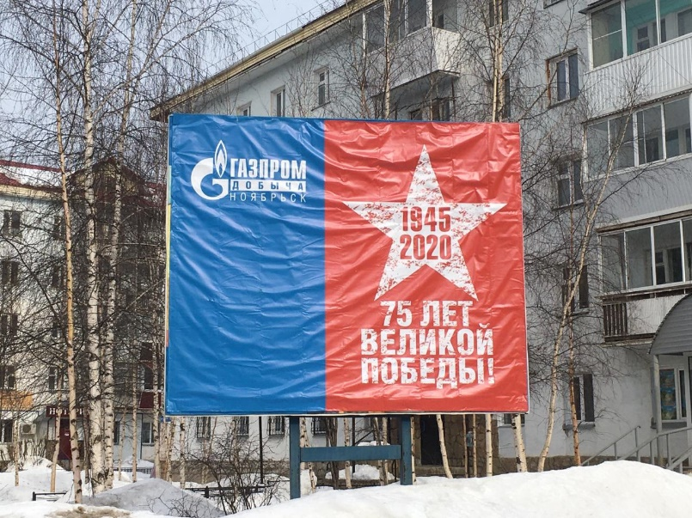

№7 г. Ленск, район МЖД ул. Ленина, д.73
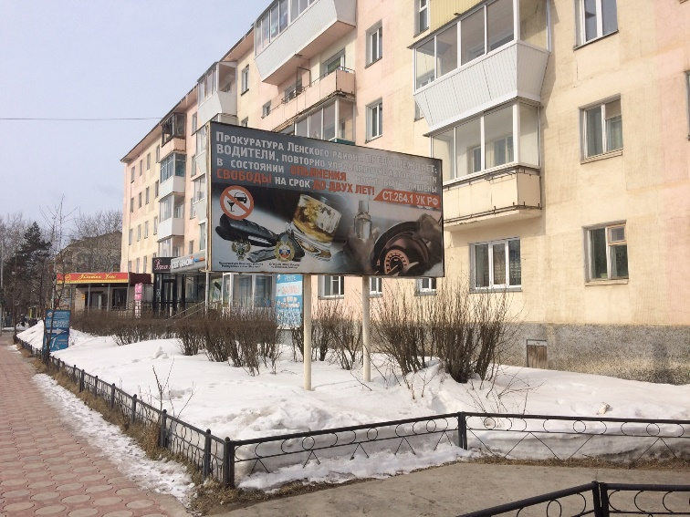

№8 г. Ленск, ул. Ленина, напротив здания УПФР по РС(Я)
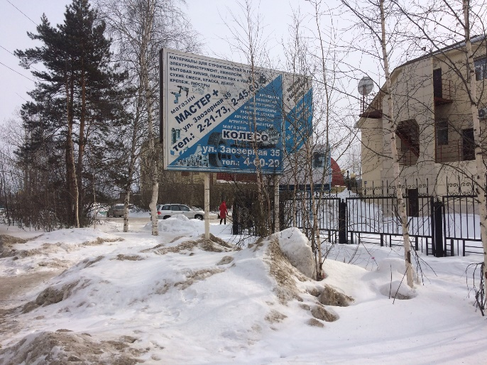

№9 г. Ленск, район МЖД ул. Пролетарская, д.28
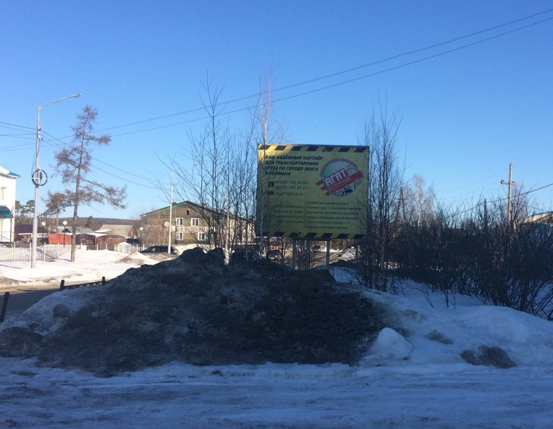

№10 г. Ленск, ул. Орджоникидзе д.11, перекресток улиц Орджоникидзе-Пролетарская
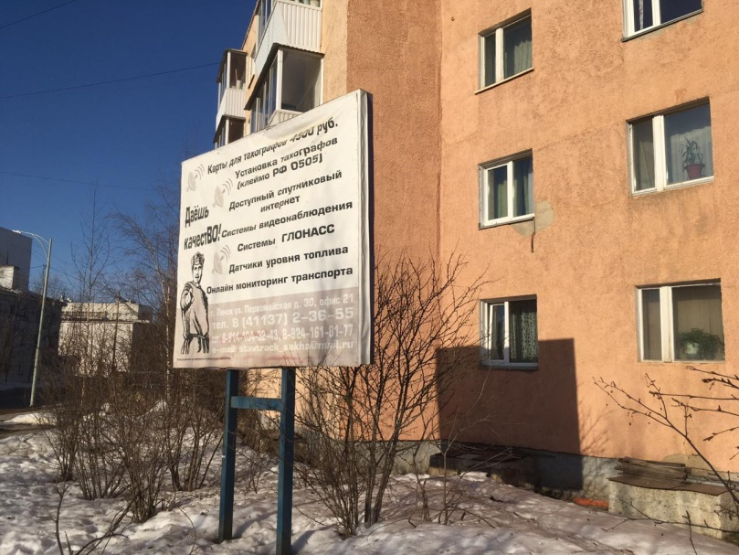

№11 г. Ленск, ул. Заозерная, район магазина «Колесо»
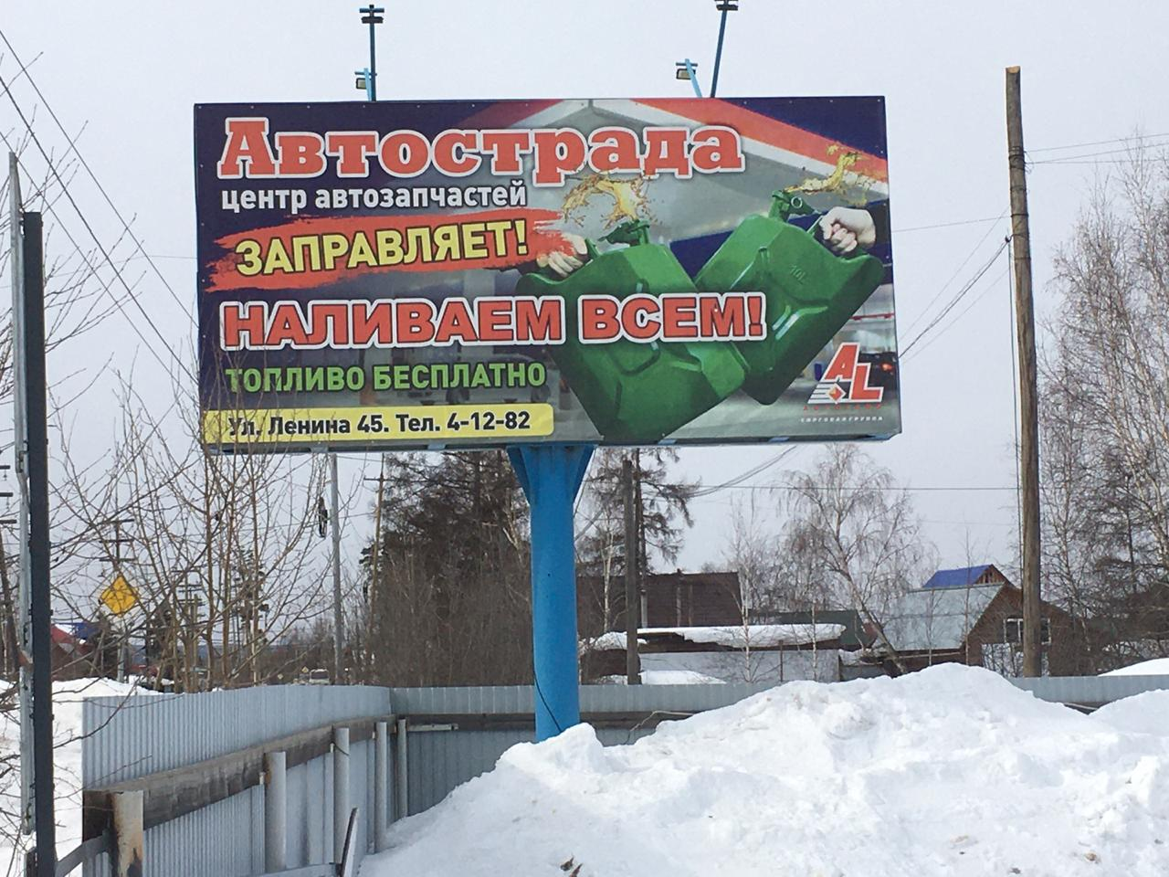

№12 г. Ленск, перекресток улиц Нюйская – Заозерная. (район маг. «Колесо»)
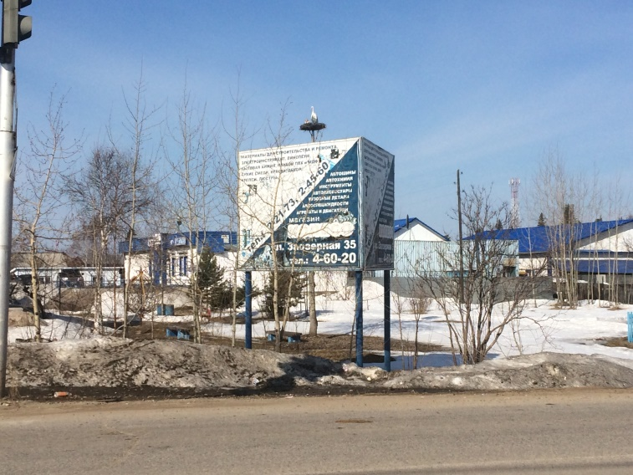

№13 г. Ленск, ул. Нюйская, район учебного полигона.
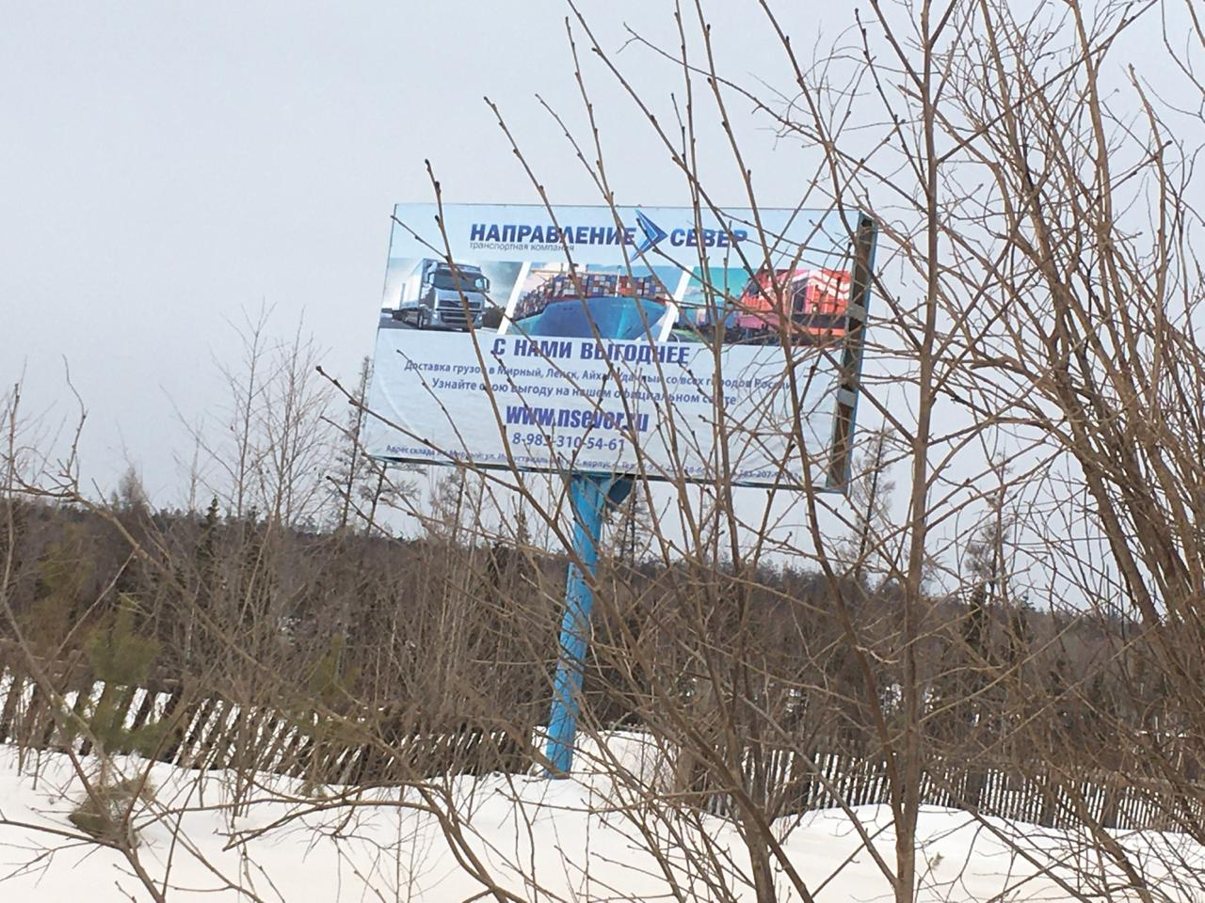

№14 г. Ленск, ул. Объездная, д. 5А
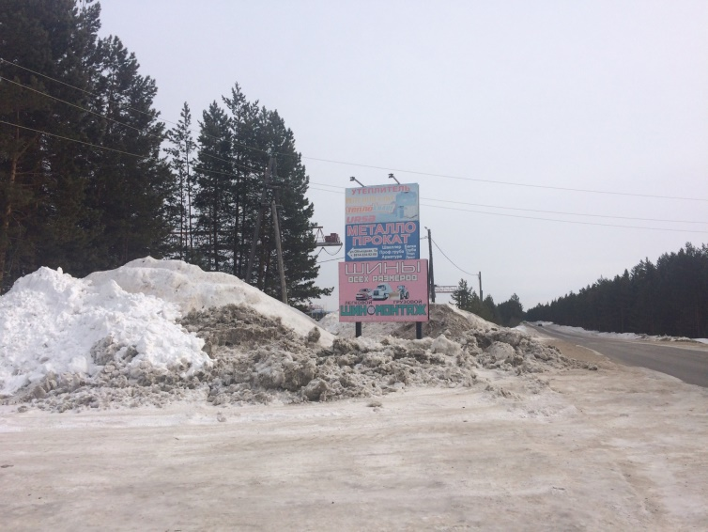

№15 Ленский район, 3-й километр трассы Ленск-Мирный (Шаман)
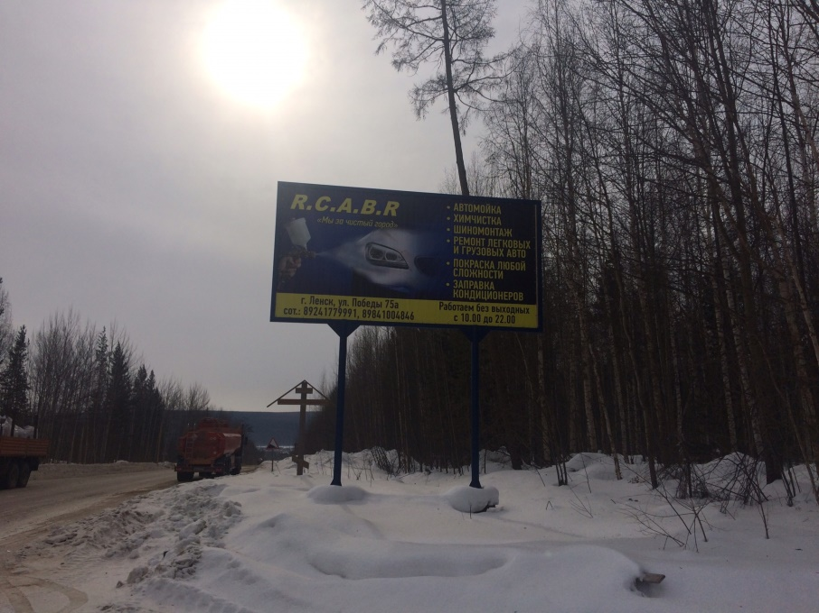

№16 Ленский район, 3-й километр трассы Ленск-Мирный (Шаман)
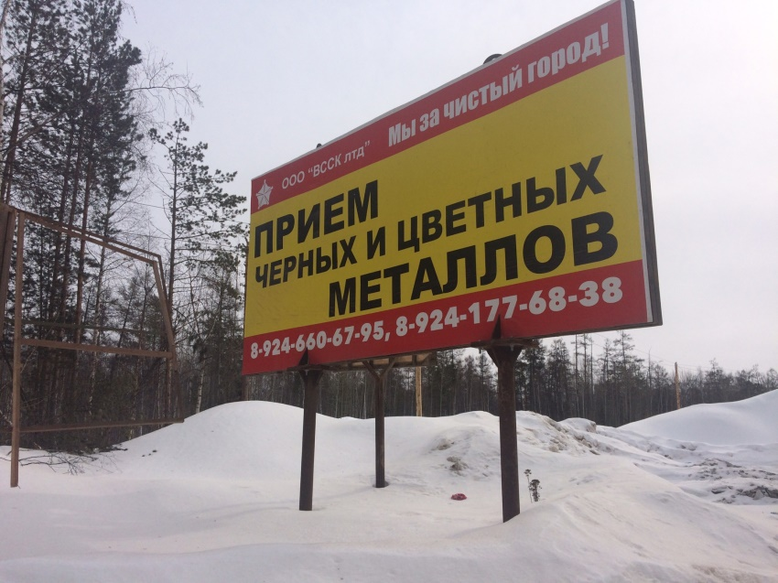

№17 г. Ленск, ул. Каландарашвили, район стадиона «Алмаз»
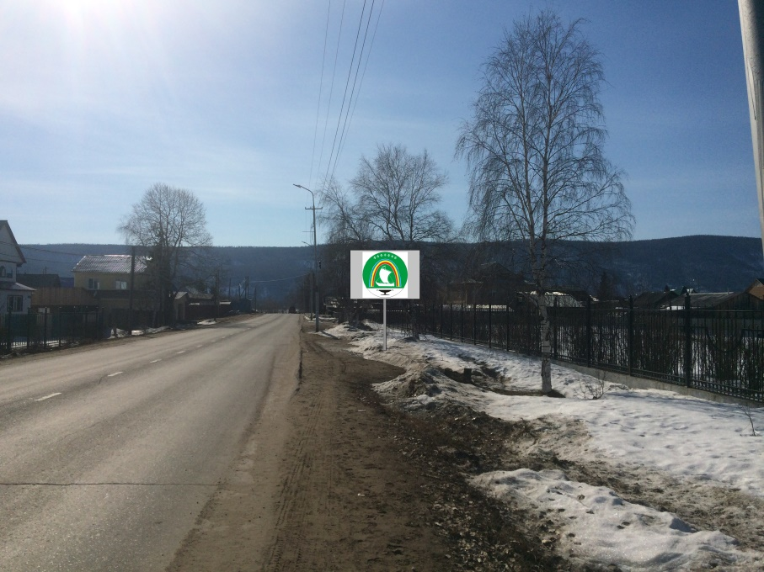

№18 г. Ленск, ул. Чапаева, напротив ГПКиО
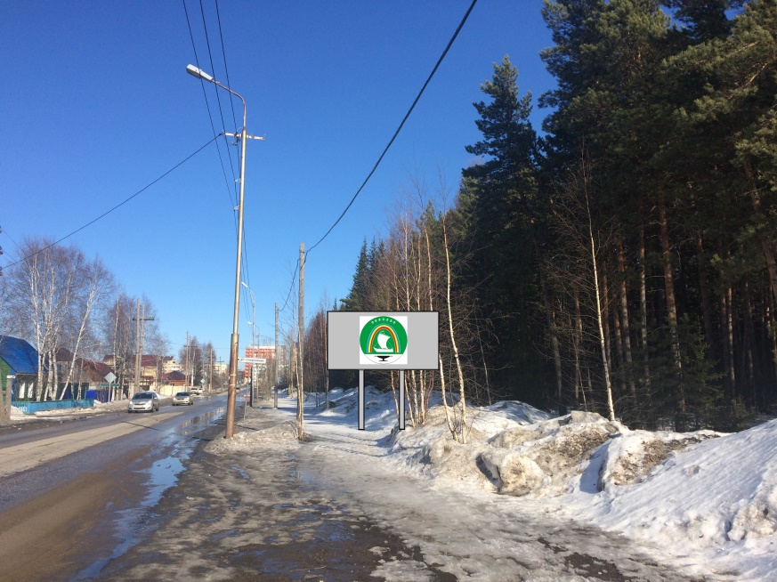

№19 г. Ленск, район МЖД, ул. Первомайская, д.11

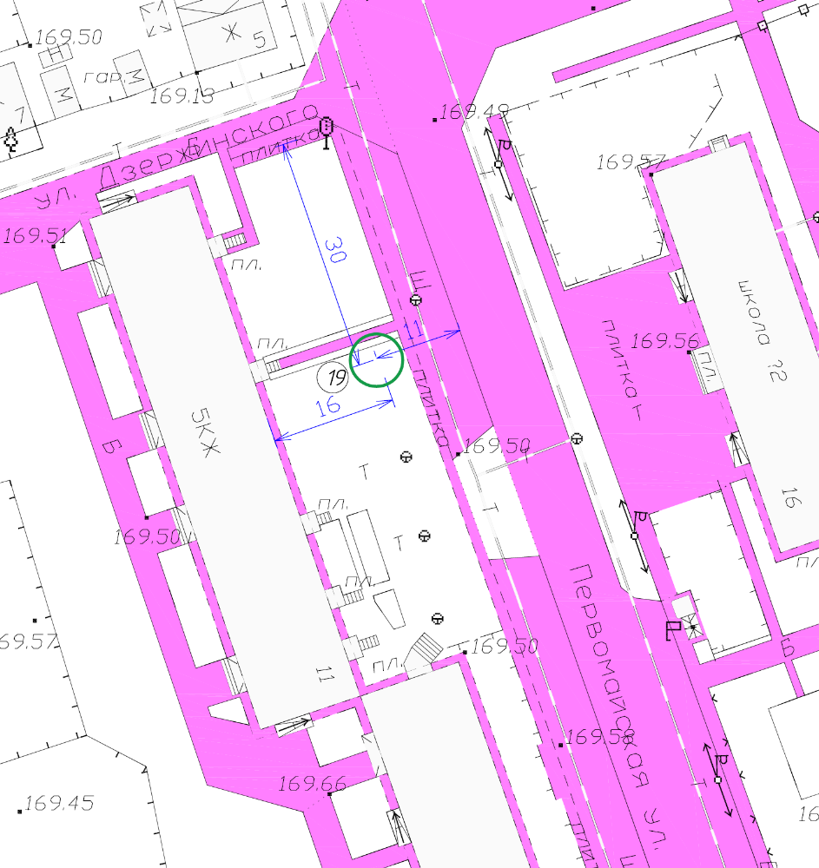

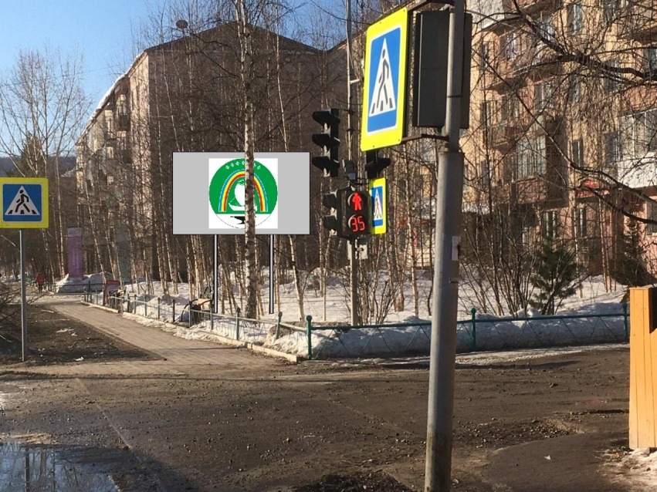

№20 г. Ленск, ул. Победы, напротив гипермаркета «Лиана»

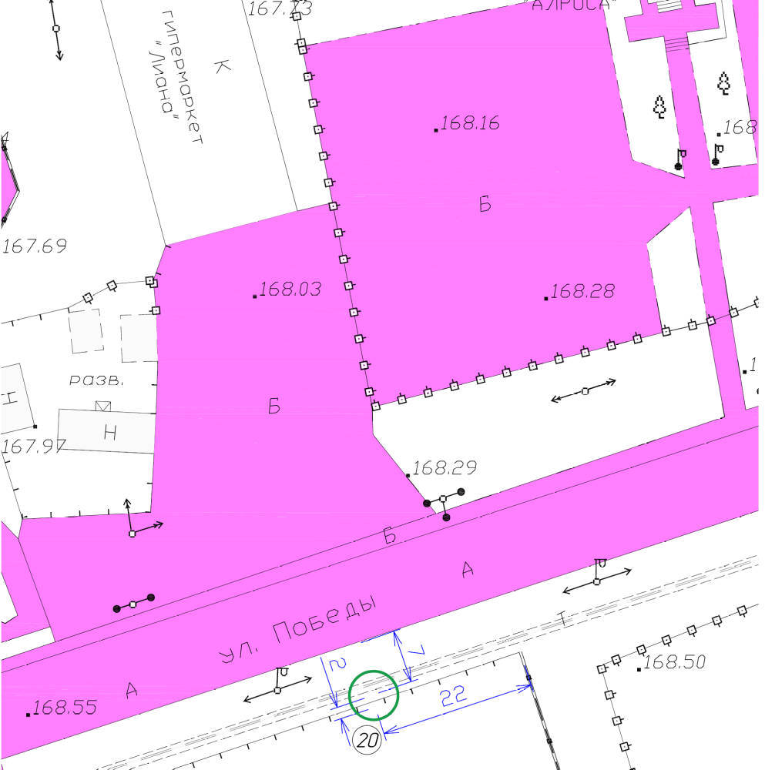

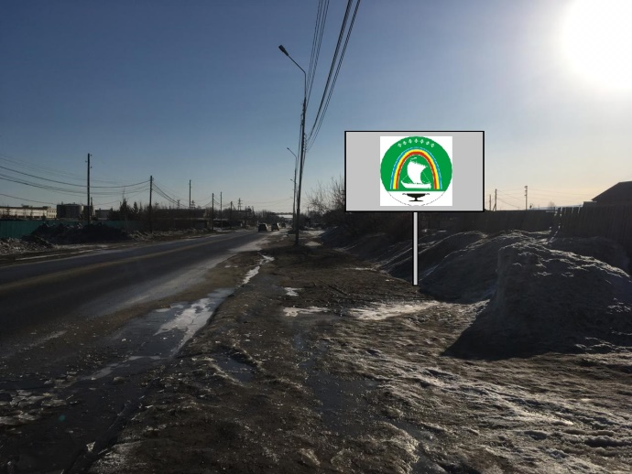

№21 г. Ленск, ул. Победы, район магазина «Меркурий»

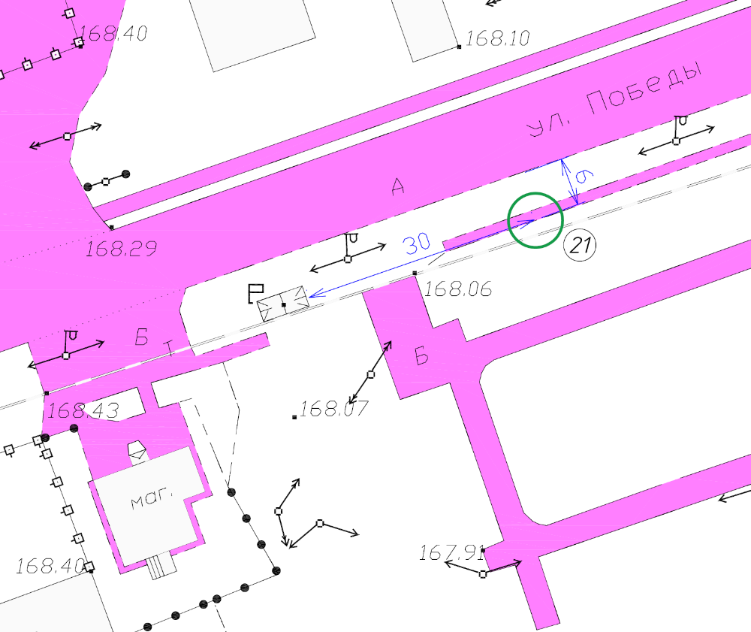
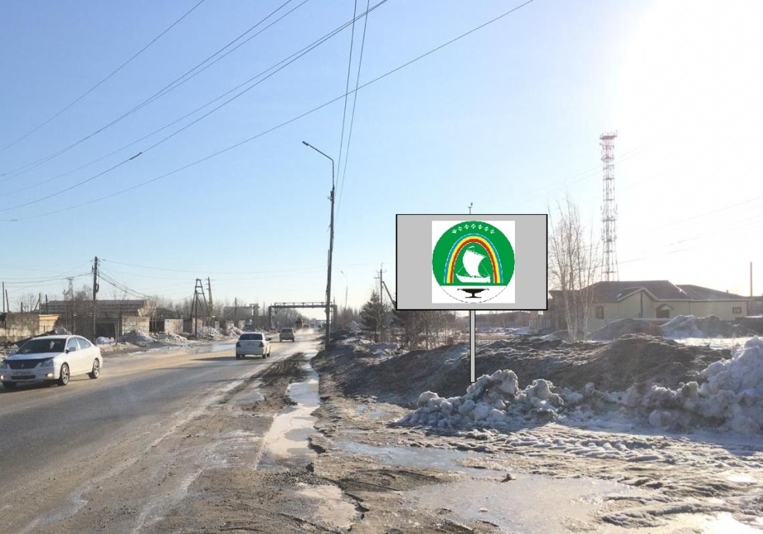

№22 г. Ленск, ул. Победы, напротив Гормолзавода

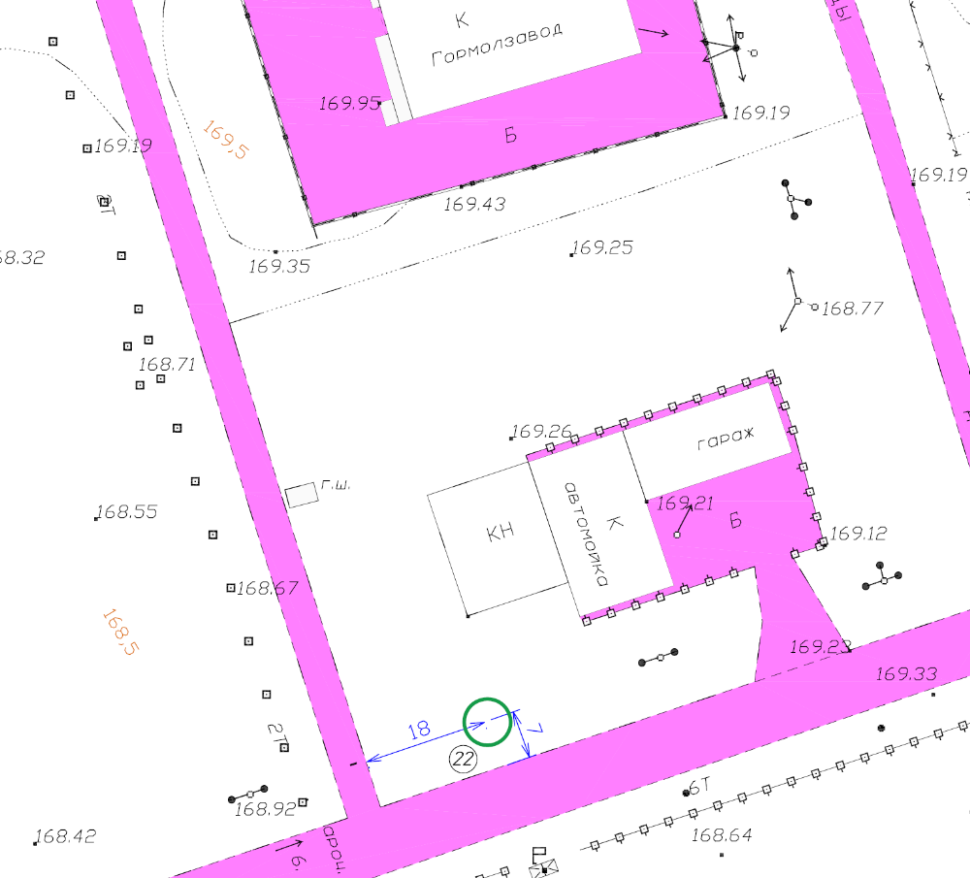

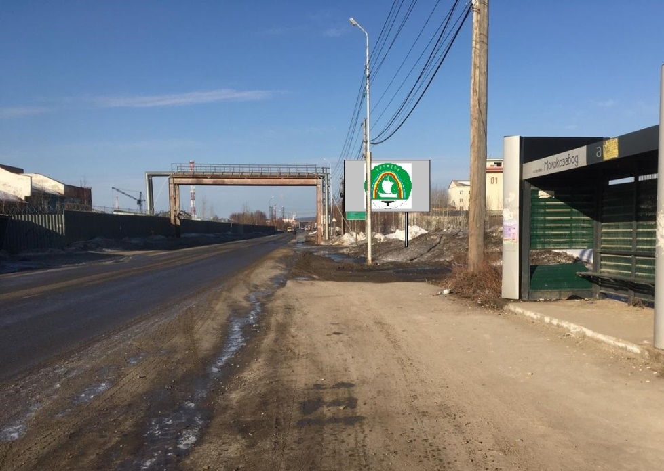

№23 г. Ленск, ул. Объездная, район «Ленского лесничества» противоположная сторона
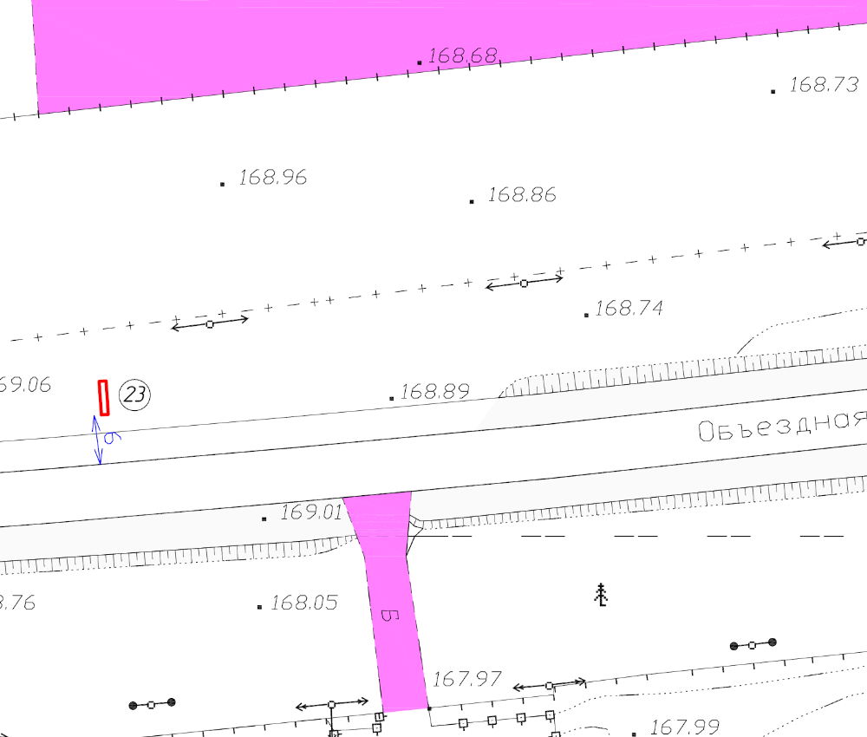
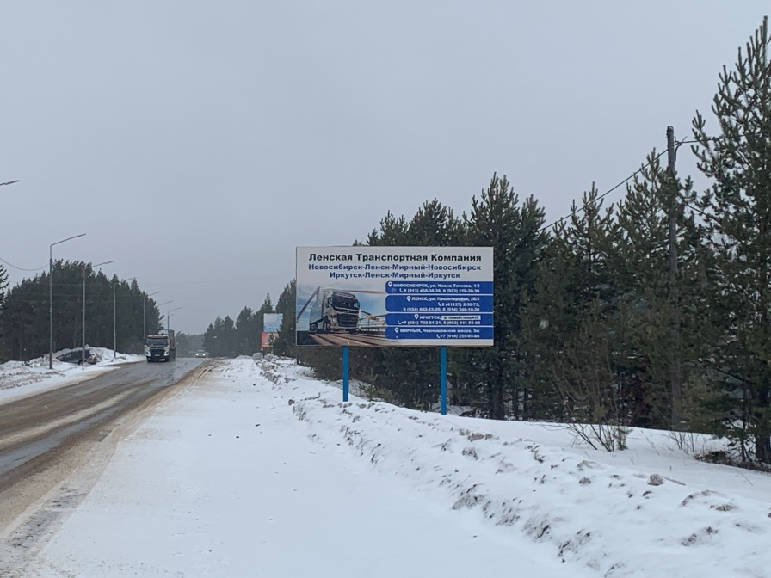

№24 г. Ленск, ул. Победы, д. 70/3, перекресток с 2-м пер. Победы.
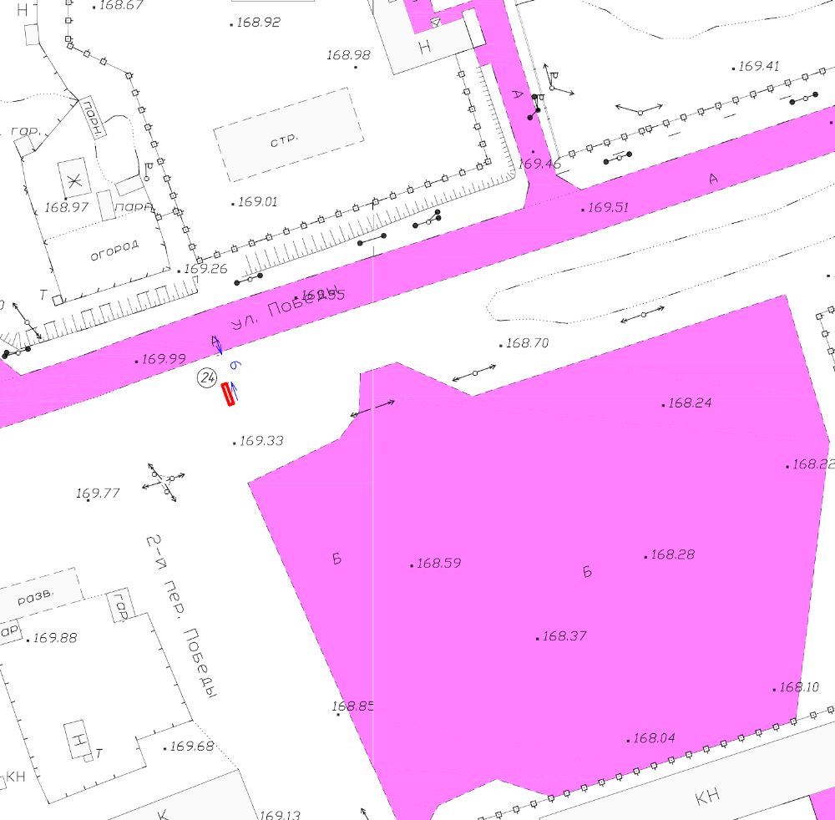
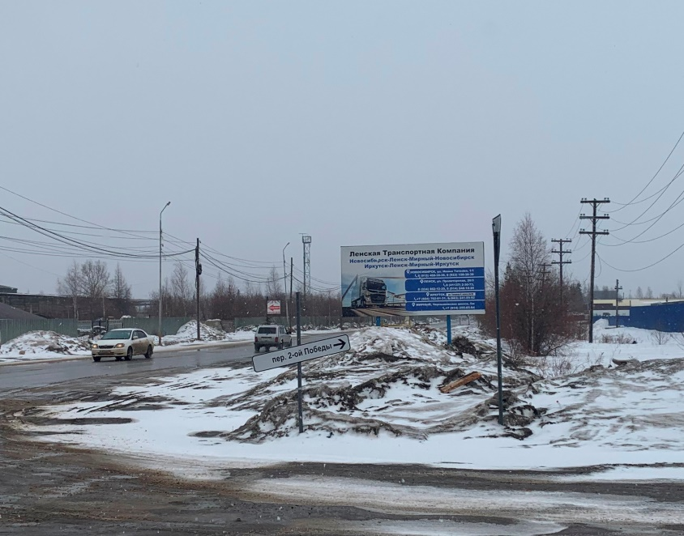

№25 г. Ленск, ул. Объездная, перекресток улиц Объездная-Добровольского (район ООО «Декор»)
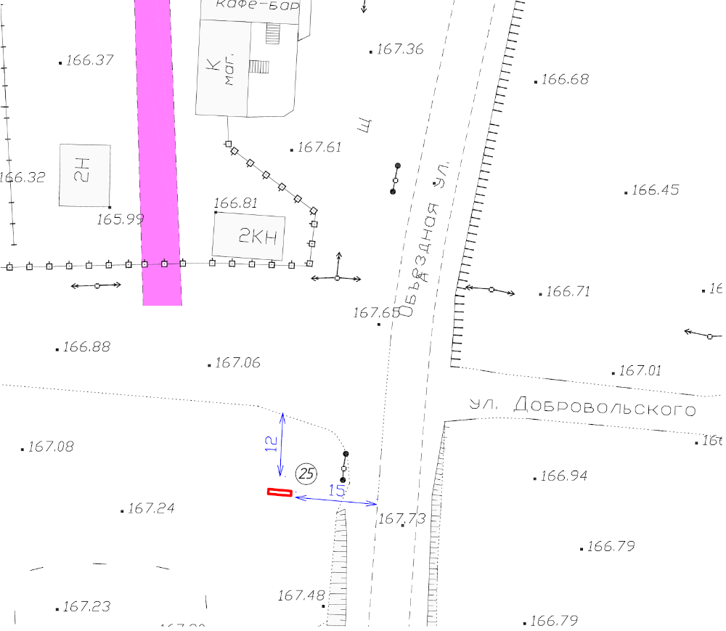
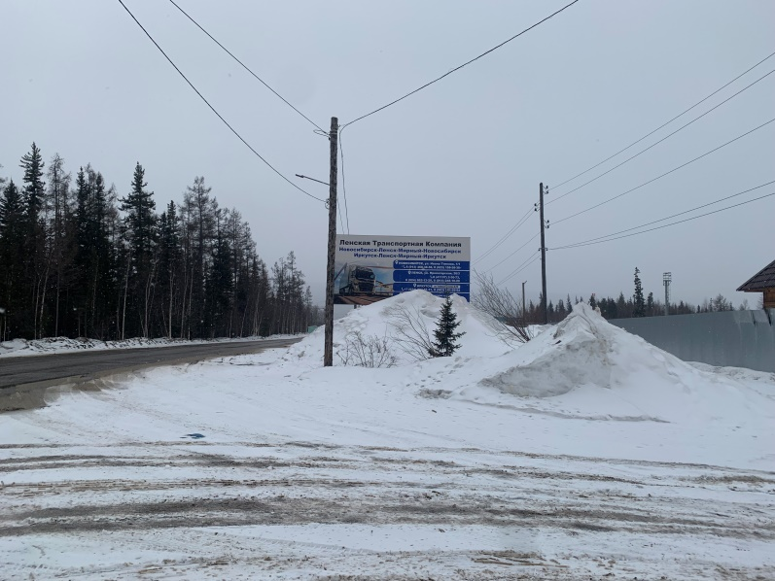

№26 г. Ленск, ул. Ленина, д. 56, район здания Налоговой инспекции ИФНС №2
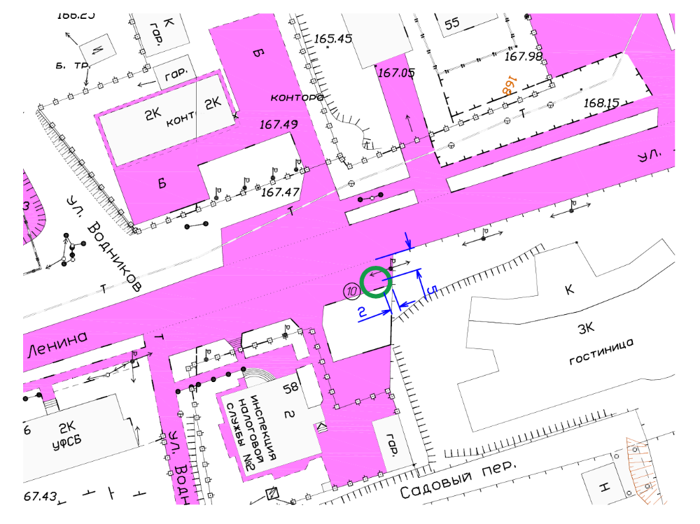

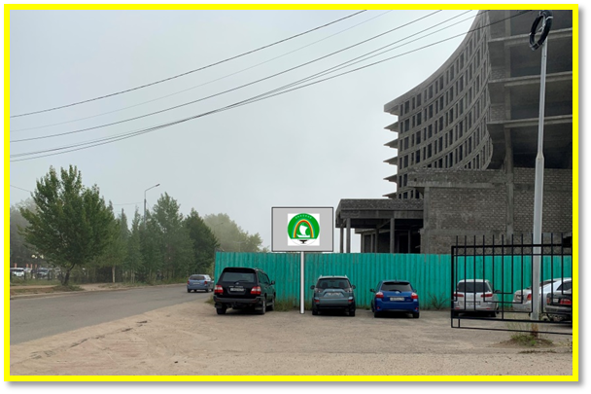

№27 г. Ленск, ул. Объездная, 120 м на юг от перекрестка с ул. Юбилейная
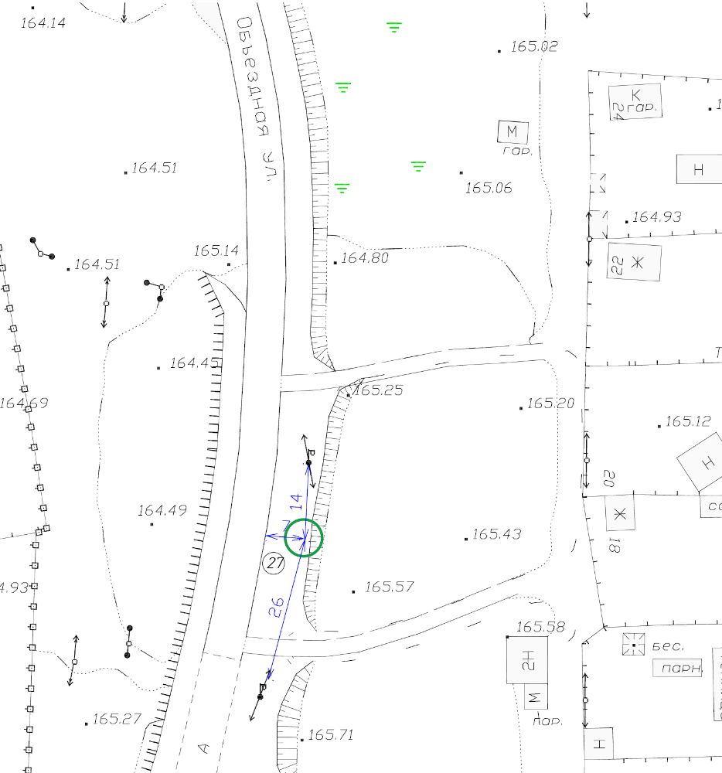
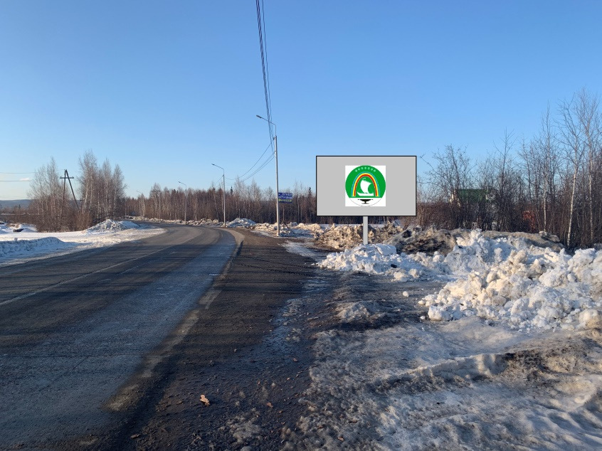

№28 г. Ленск, ул. Нюйская, район дома №124
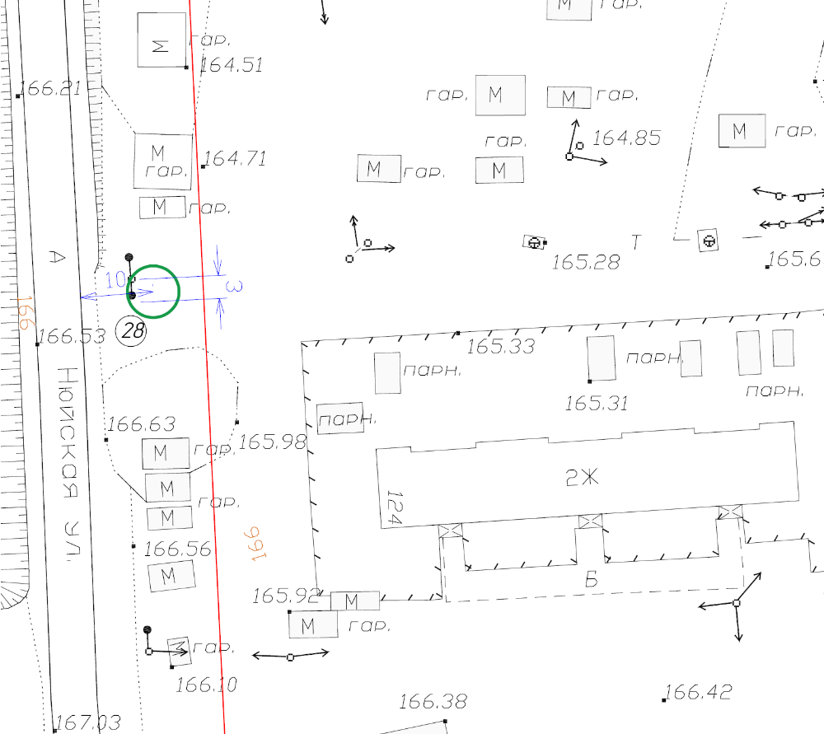
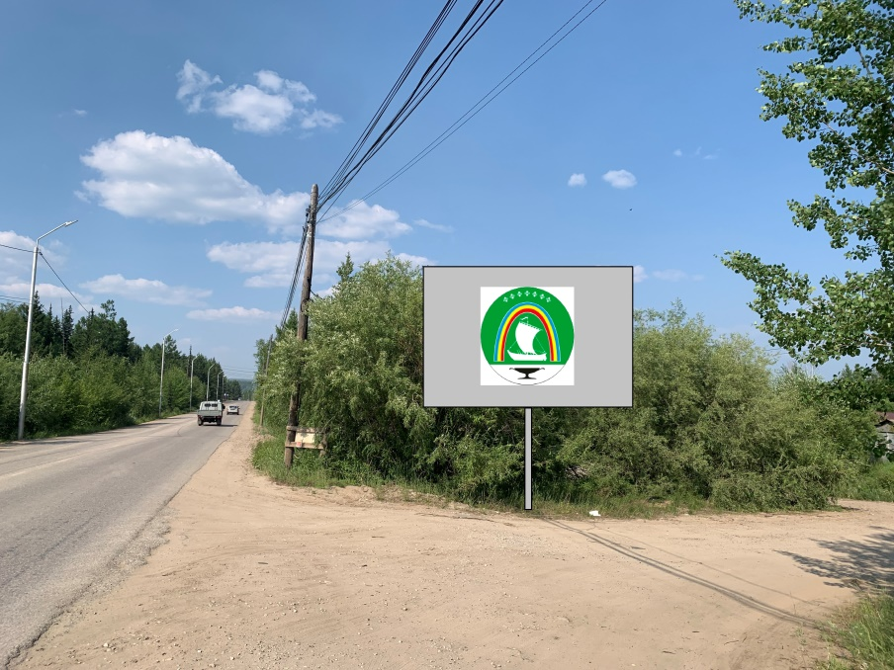

№29 г. Ленск, ул. Набережная, район дома №61
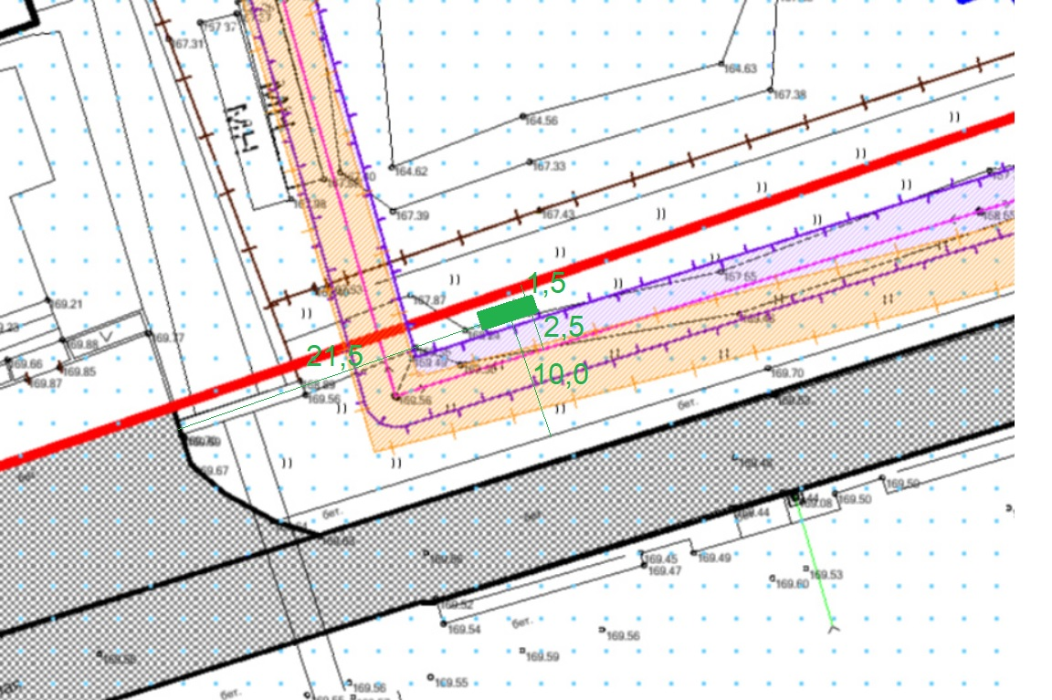

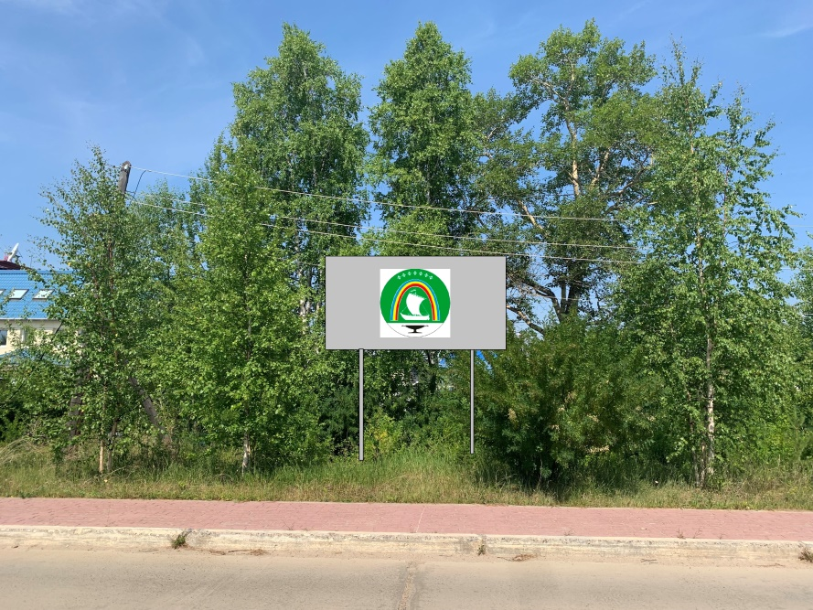

№30 г. Ленск, ул. Объездная
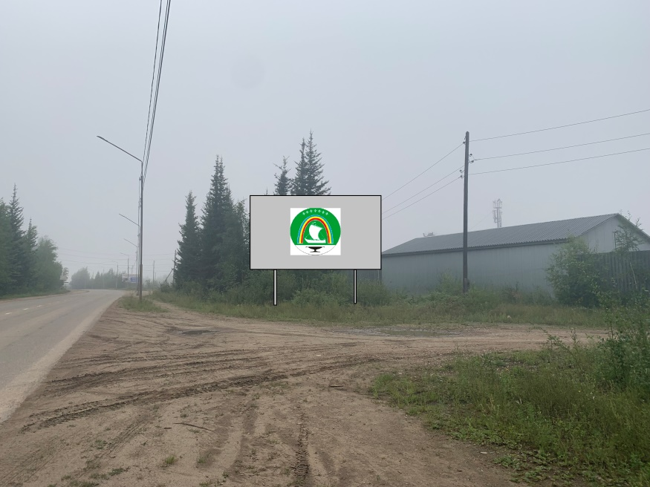

№31 г. Ленск, ул. Пролетарская, д. 26/5, на территории Пищепром, Магазин «Надежда»
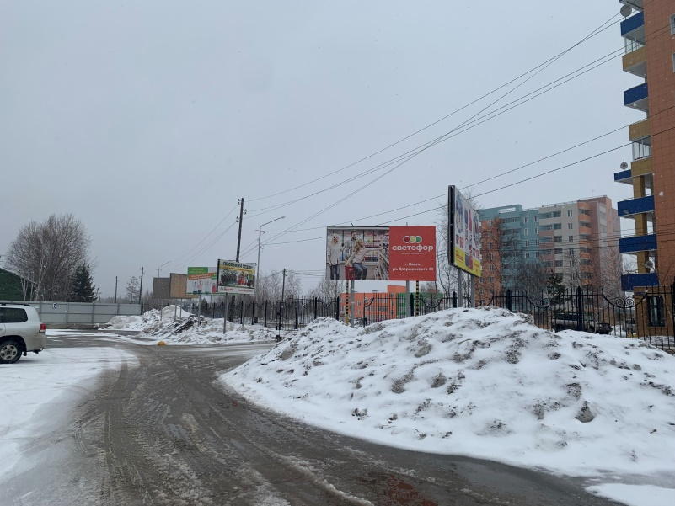

№32 г. Ленск, ул. Победы, напротив мкр. Алроса, территория АО «Стройтрансгаз»
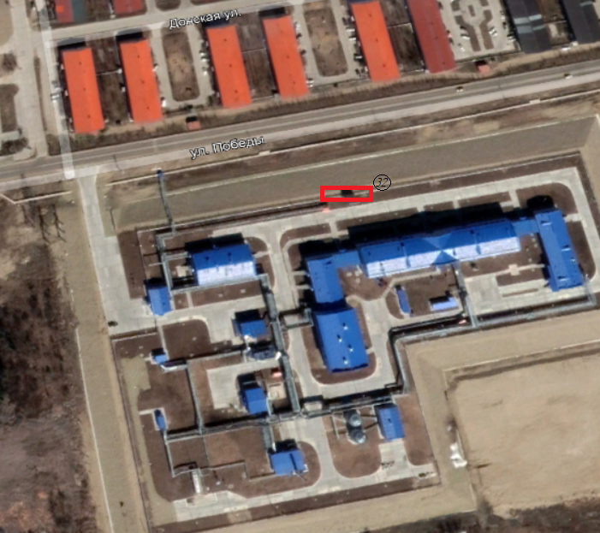
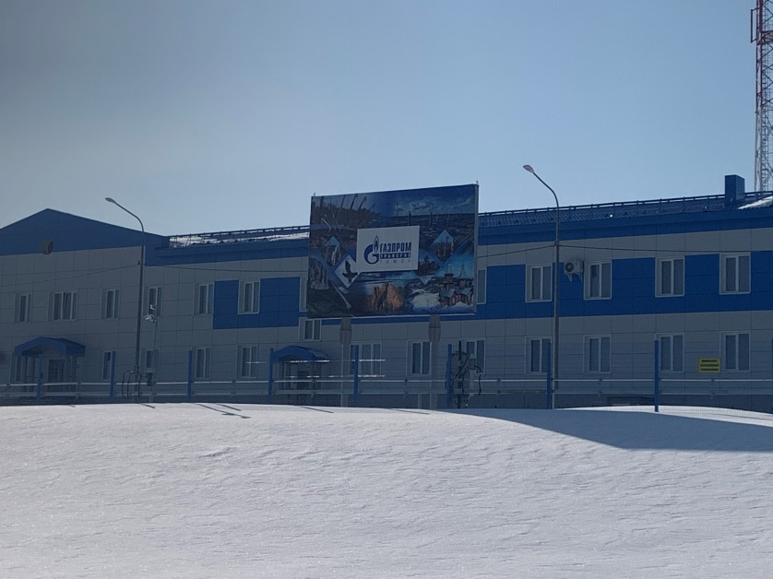

№33 г. Ленск, ул. Нюйская, район ГИБДД
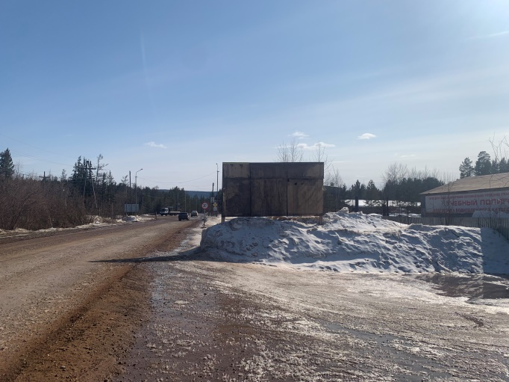

№34 г. Ленск, перекресток ул. Чапаева – Каландарашвили
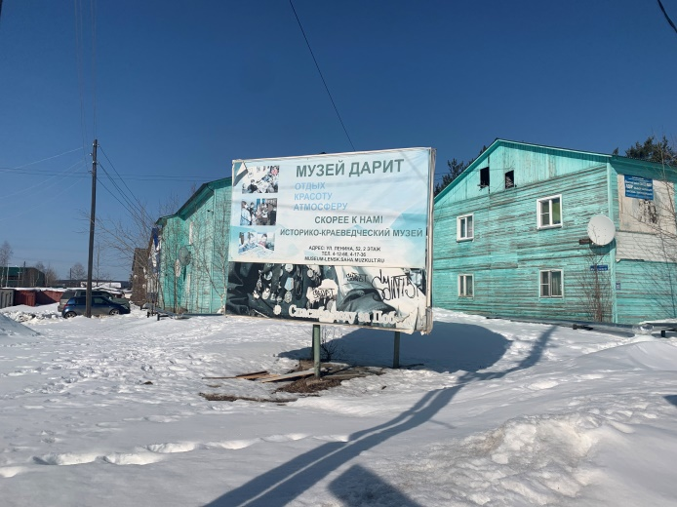

№35 г. Ленск, ул. Пролетарская, д. 11, ТЦ «Драгоценности Якутии»
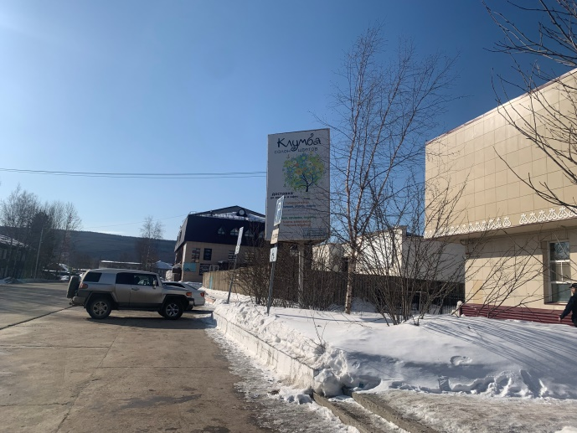

№36 г. Ленск, ул. Каландарашвили, напротив СОШ №1
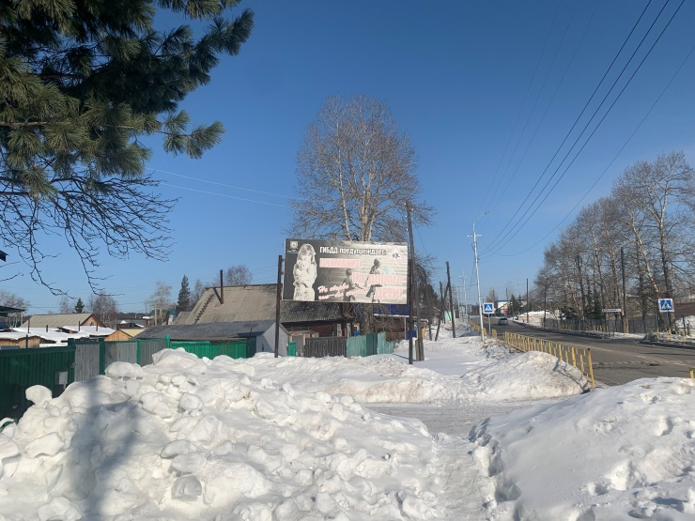

№37 г. Ленск, ул. Чапаева в 19 метрах от перекрестка с ул. Таёжной

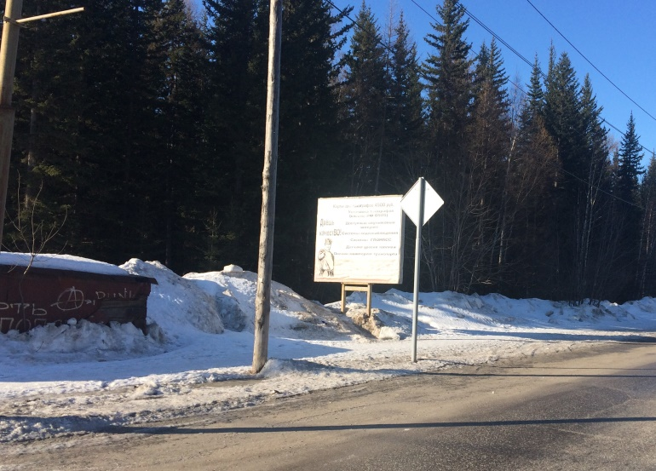
Схема размещения рекламной конструкции (билборд)
№38 РС(Я), Ленский район, 3-й километр трассы

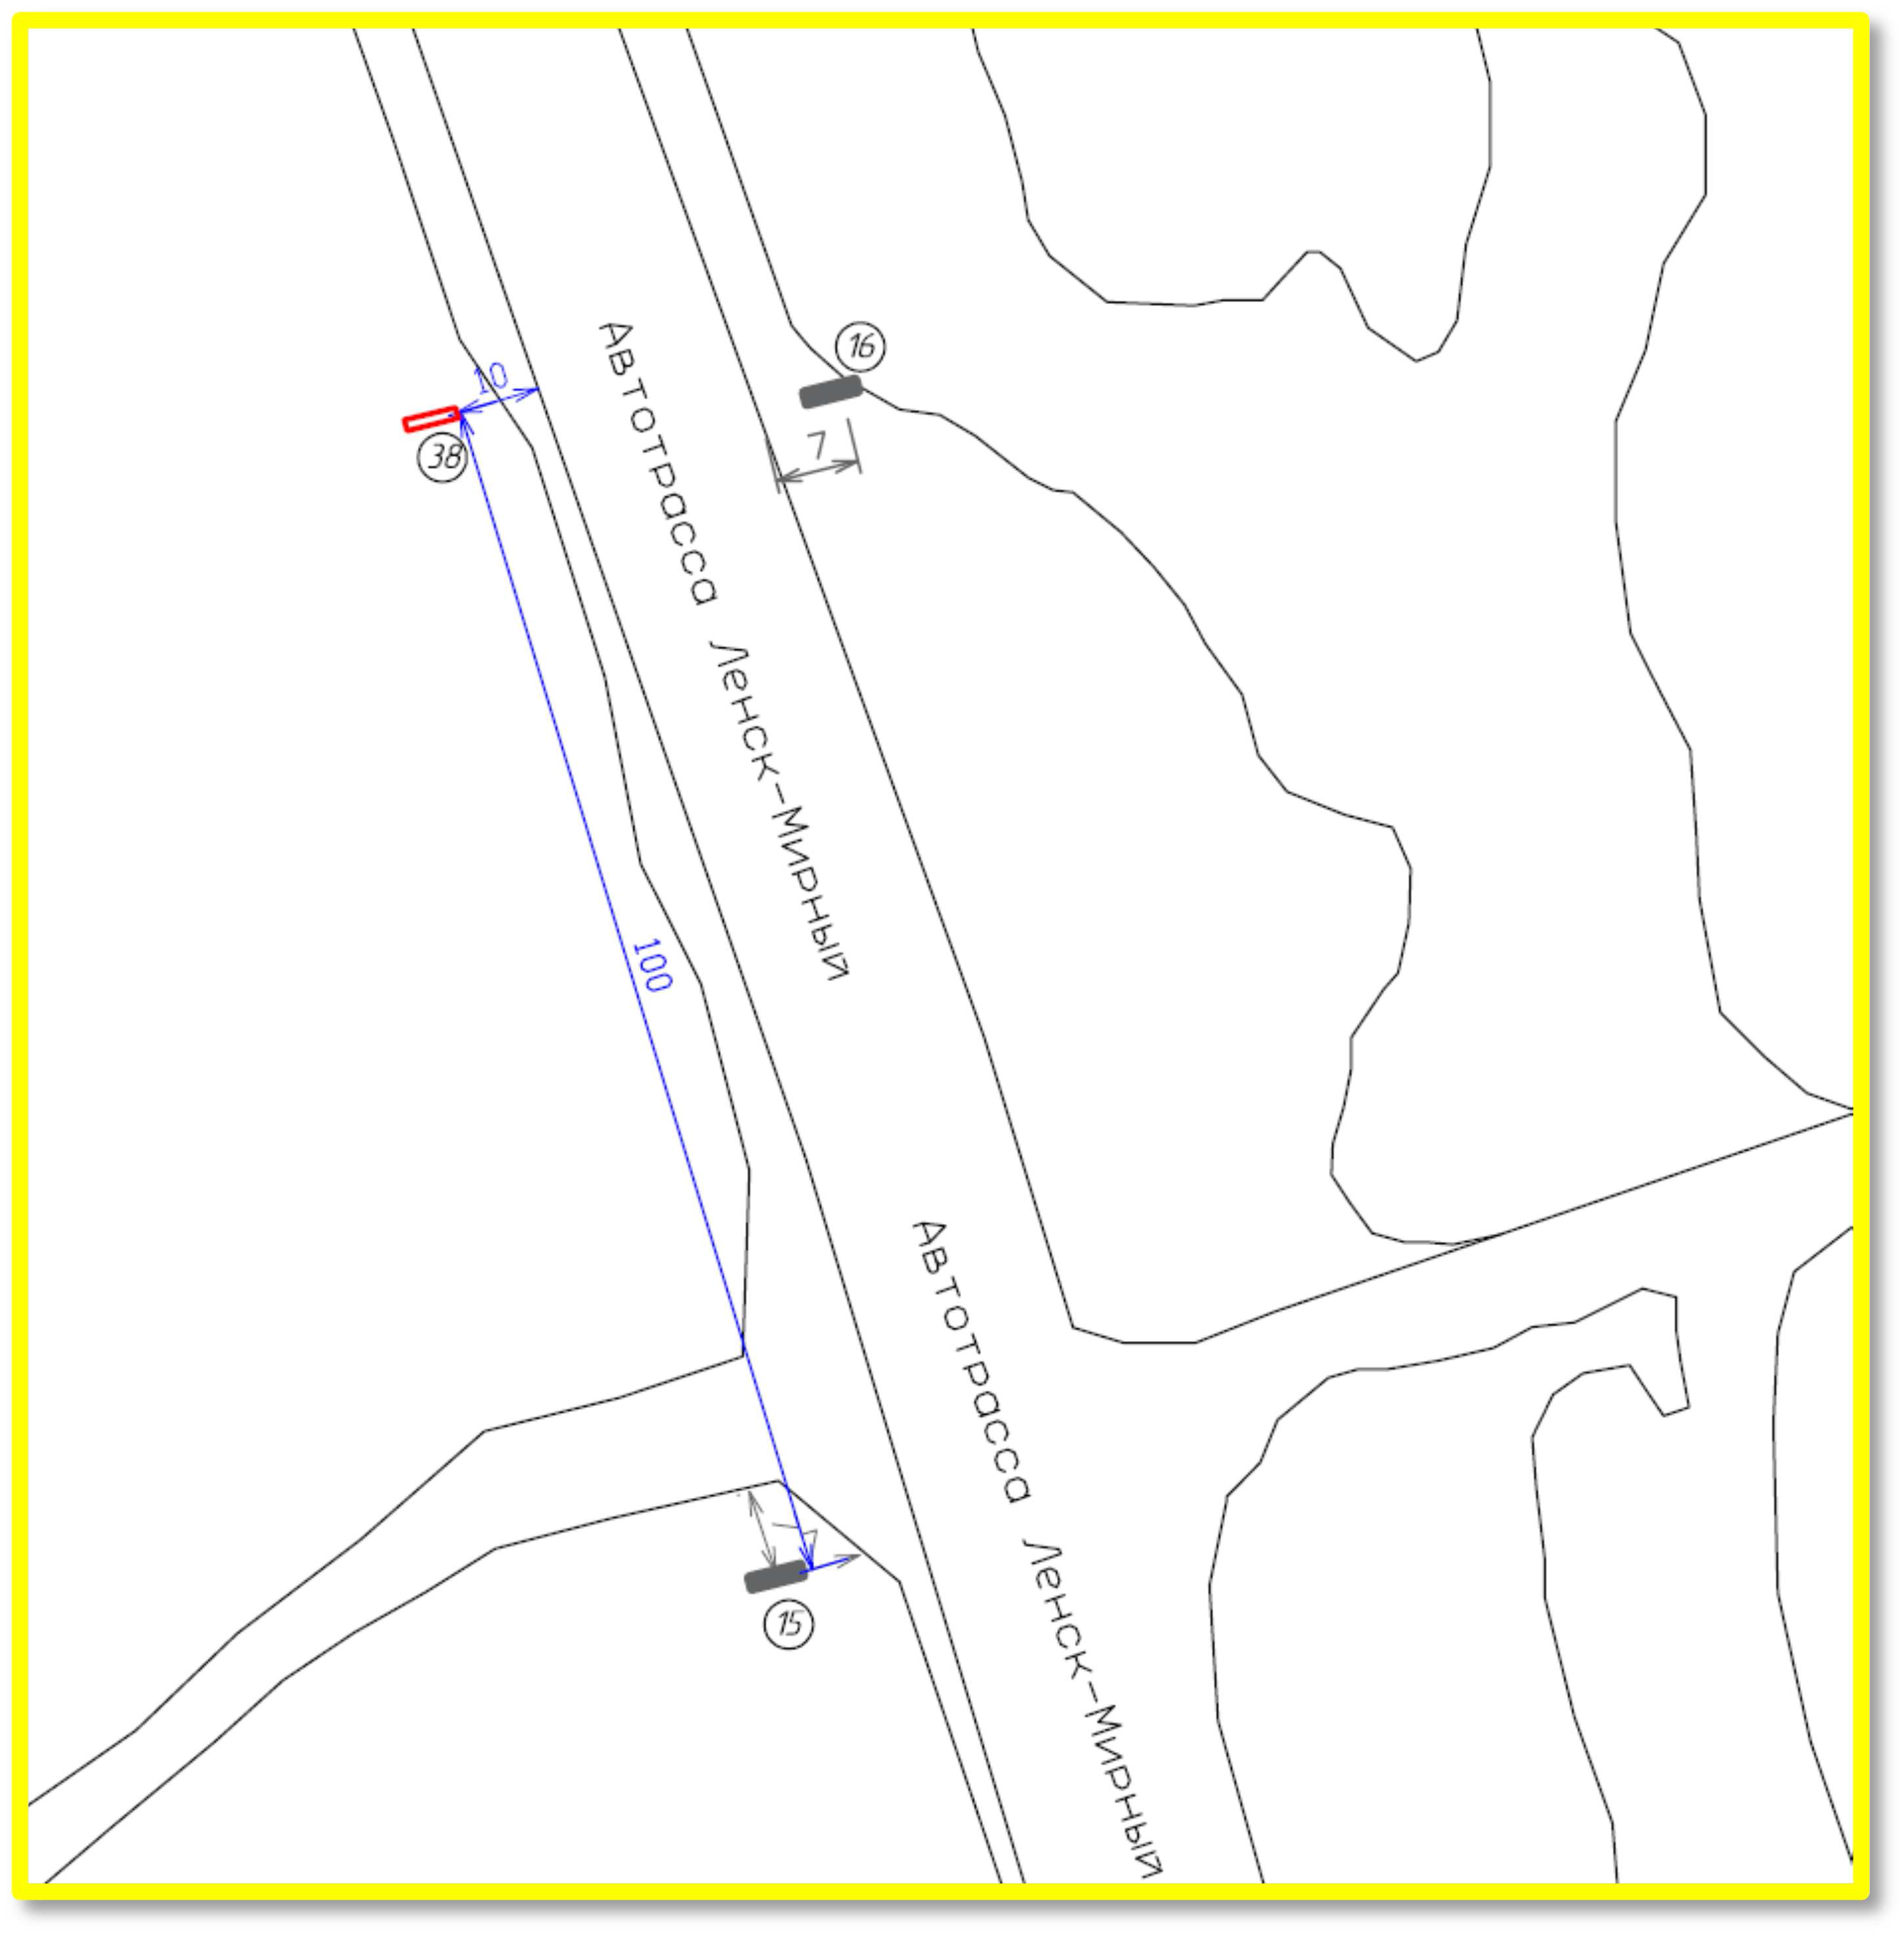

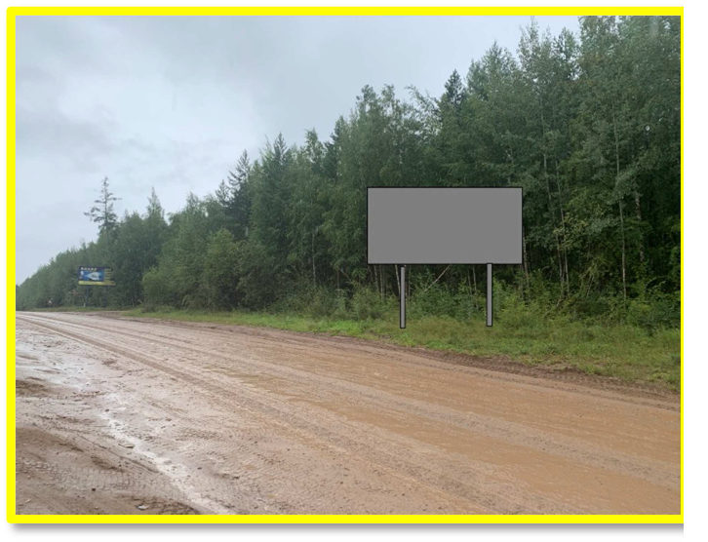
Размер информационного поля | Высота (мм) | Ширина(мм)
Размер информационного поля | 3000 | 6000
двухсторонняя

Место расположения | Х | Y
Место расположения | 849707.10 | 549956.70

Схема размещения рекламной конструкции (билборд)
№39 РС(Я), Ленский район, г.Ленск, напротив Аэровокзала

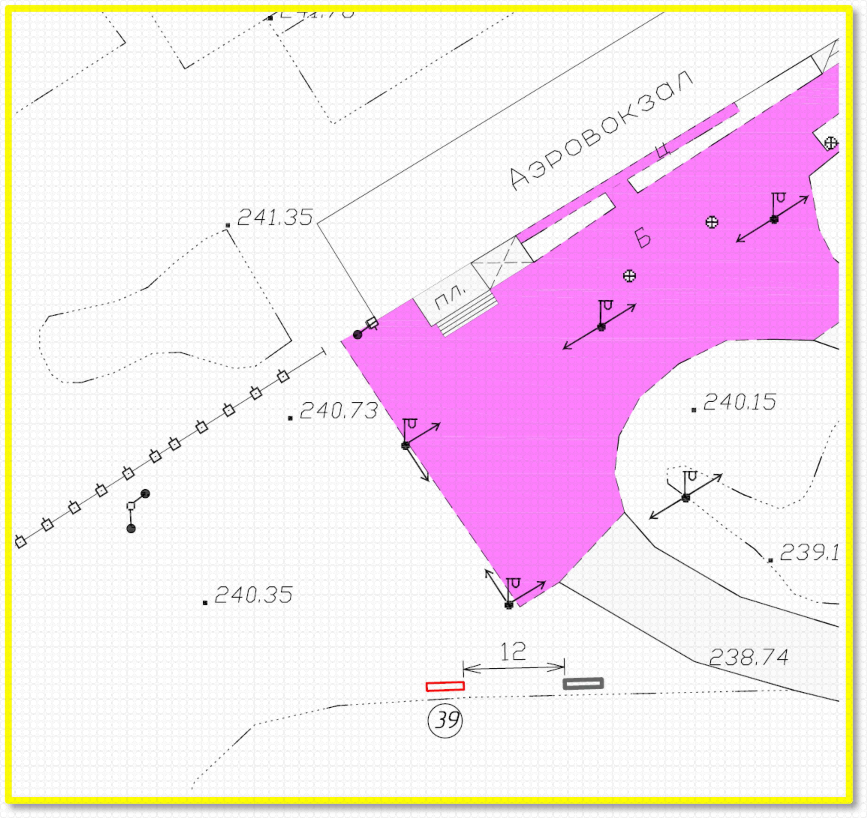
Размер информационного поля | Высота (мм) | Ширина(мм)
Размер информационного поля | 3000 | 6000
Одно сторонняя

Место расположения | Х | Y
Место расположения | 846133.55 | 545343.62

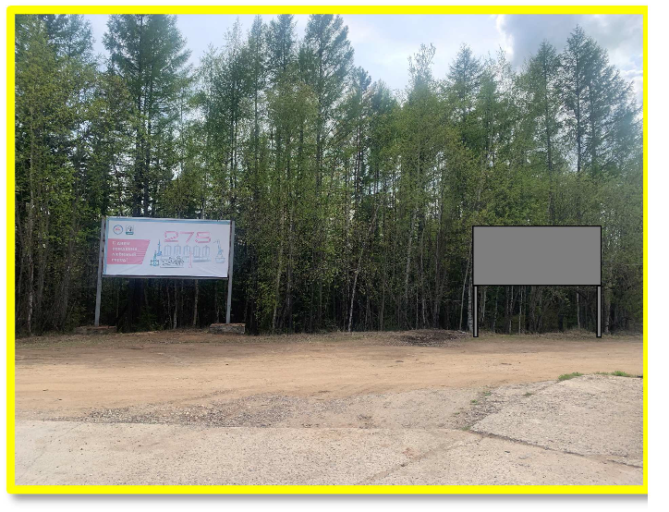

Схема размещения рекламной конструкции (билборд)

№40 РС(Я), Ленский район, г. Ленск, перекресток улиц Заозерная – Нюйская.

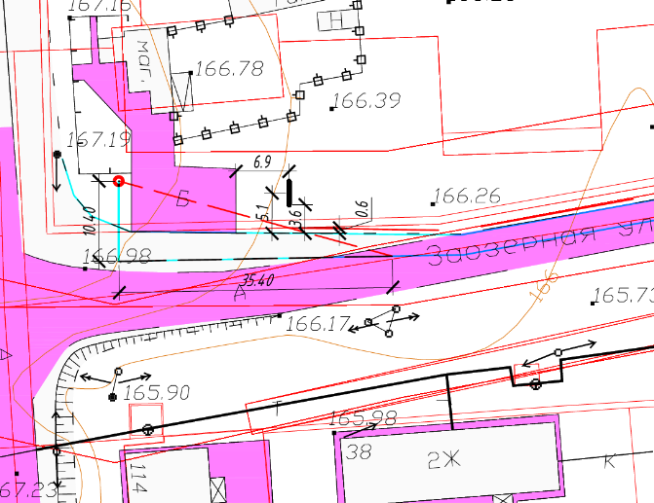

Размер информационного поля | Высота (мм) | Ширина(мм)
Размер информационного поля | 2500 | 3000
двухсторонняя
Место расположения | Х | Y
Место расположения | 550585.8507 | 846714.1562

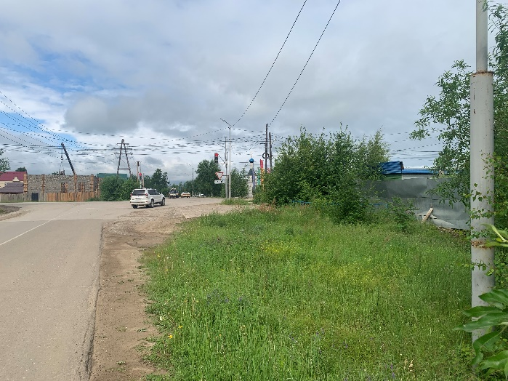

Схема размещения рекламной конструкции (билборд)

№41 РС(Я), Ленский район, г. Ленск, поворот с ул. Объездная на ул. Нюйская (в районе ГИБДД)
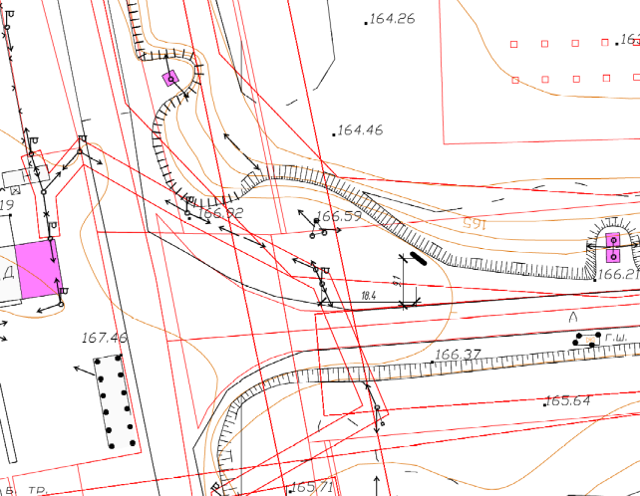
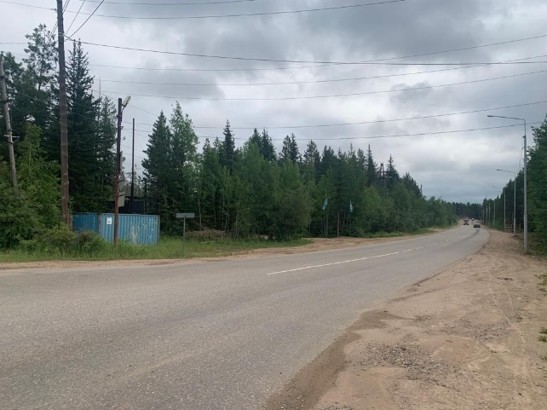
Размер информационного поля | Высота (мм) | Ширина(мм)
Размер информационного поля | 2500 | 3000
односторонняя
Место расположения | Х | Y
Место расположения | 550534.6172 | 847636.4234

